Министерство образования и науки Республики Башкортостан

Государственное бюджетное профессиональное образовательное учреждение

Уфимский колледж статистики, информатики и

вычислительной техники

|  |  |
| --- | --- |
|  | УТВЕРЖДАЮ  Заместитель директора  по учебной работе  З.З. Курмашева  «___» _____________ 2022 г. |

рАЗРАБОТКА ВЕБ-СЕРВИСА – вИДЕОХОСТИНГА

Пояснительная записка к дипломному проекту

|  |  |
| --- | --- |
| Рецензент  О.Г. Старцева  «___» ________________ 2022 г. | Руководитель  А.И. Файзулова  «___» _________________ 2022 г. |
|  | Выпускник гр. 18П-4  В. А. Филиппов  «___» _________________ 2022 г. |

2022

Министерство образования и науки Республики Башкортостан

Государственное бюджетное профессиональное образовательное учреждение

Уфимский колледж статистики, информатики и

вычислительной техники

|  |  |
| --- | --- |
|  | УТВЕРЖДАЮ  Заместитель директора  по учебной работе  З.З. Курмашева  «__»_______________2022 г. |

ЗАДАНИЕ

на дипломный проект студенту дневного отделения, группы 18П-4, специальности 09.02.03 Программирование в компьютерных системах.

Фамилия, имя, отчество: Филиппов Вадим Андреевич

Тема: «Разработка веб-сервиса – видеохостинга».

Текст задания:

при выполнении дипломного проекта должны быть решены следующие задачи:

1. спроектирована база данных;
2. разработана структура программы;
3. реализованы функции размещения видео, услуг, разработан чат.

В результате выполнения дипломного проекта должны быть представлены:

1. пояснительная записка, состоящая из следующих разделов:

Введение

1 Постановка задачи

2 Экспериментальный раздел

3 Экономический раздел

Заключение

Приложения

Список использованных источников

1. электронный носитель, содержащий разработанный программный продукт, пояснительную записку;
2. графическая часть - 3 листа формата А4;
3. презентация дипломного проекта в электронном виде.

Список рекомендуемых источников:

1 ГОСТ 19.701-90 ЕСПД. Схемы алгоритмов, программ, данных и систем. Обозначения условные и правила выполнения. [Текст]. – Введ. 1992–01–01 -М.: Изд-во стандартов, 1992.- 24 с.

2 Семакин, И.Г. Основы алгоритмизации и программирования [Текст]: учеб. для студ. учреждений СПО / И.Г. Семакин, А.П. Шестаков. - М.: Издательский центр "Академия", 2017.- 304 с.

3 Голицына, О. Л. Базы данных [Текст]: учебное пособие / О. Л. Голицына, Н. В. Максимов, И. И. Попов. — 4-е изд., перераб. и доп. — Москва : ФОРУМ : ИНФРА-М, 2020. — 400 с. — (Высшее образование: Бакалавриат). - ISBN 978-5-00091-516-5.

4 Википедия [Электронный ресурс] // Свободная энциклопедия. – Режим доступа: http://ru.wikipedia.org/wiki, свободный

Задание к выполнению получил «30» марта 2022г.

Студент Филиппов Вадим Андреевич

Срок окончания «8» июня 2022г.

Руководитель А.И. Файзулова

Задание рассмотрено на заседании цикловой комиссии информатики

«25» марта 2022г. Протокол № 5

Председатель цикловой комиссии О.В. Фатхулова

Министерство образования и науки Республики Башкортостан

Государственное бюджетное профессиональное образовательное учреждение

Уфимский колледж статистики, информатики и

вычислительной техники

ЗАКЛЮЧЕНИЕ

на дипломный проект

Дипломник Филиппов Вадим Андреевич

Группа 18П-4

Специальность 09.02.03 Программирование в компьютерных системах

Тема Разработка веб-сервиса – видеохостинга

Объем дипломного проекта:

количество листов пояснительной записки

количество листов графической части

Заключение о степени соответствия заданию на дипломный проект

Характеристика качеств, проявленных выпускником при работе над дипломным проектом: самостоятельность, дисциплинированность, умение планировать работу и пользоваться литературным материалом и т.д.

Положительные стороны

Недостатки

Характеристика общетехнической и специальной подготовки выпускника

Заключение и предлагаемая оценка за дипломный проект

Руководитель

Должность преподаватель

Место работы ГБПОУ Уфимский колледж статистики, информатики и вычислительной техники

« » 2022г.

Подпись

Министерство образования и науки Республики Башкортостан

Государственное бюджетное профессиональное образовательное учреждение

Уфимский колледж статистики, информатики и

вычислительной техники

РЕЦЕНЗИЯ

на выпускную квалификационную работу

Дипломник Филиппов Вадим Андреевич

Группа 18П-4

Специальность 09.02.03 Программирование в компьютерных системах

Тема Разработка веб-сервиса – видеохостинга

Объем дипломного проекта:

количество листов пояснительной записки

количество листов графической части

Заключение о степени соответствия заданию на дипломный проект

Характеристика выполнения каждого раздела дипломного проекта

Перечень положительных качеств дипломного проекта, возможность его использования на производстве

Недостатки

Оценка качества выполнения графической части дипломного проекта

Оценка качества выполнения пояснительной записки дипломного проекта

Оценка общеобразовательной и технической подготовки выпускника

Отзыв о дипломном проекте в целом, предлагаемая оценка

Рецензент

Должность

Место работы

«___» ______________ 2022 г.

Подпись

# АННОТАЦИЯ

Пояснительная записка к дипломному проекту содержит постановку и программу решения задачи «Разработка веб-сервиса – видеохостинга ».

Приложение написано на языке программирования PHP, JavaScript, плагина PHPWord с использованием СУБД MySQL, отлажено на данных контрольного примера.

СОДЕРЖАНИЕ

|  |  |
| --- | --- |
|  | лист |
| Введение | 4 |
| 1 Постановка задачи | 6 |
| 1.1 Описание предметной области | 6 |
| 1.2 Диаграмма прецедентов | 8 |
| 1.3 Описание входной информации | 8 |
| 1.4 Описание выходной информации | 8 |
| 1.5 Общие требования к программному продукту | 9 |
| 1.6 Описание структуры базы данных | 10 |
| 1.7 Контрольный пример | 14 |
| 2 Экспериментальный раздел | 14 |
| 2.1 Описание программы | 14 |
| 2.2 Протокол тестирования программного продукта | 16 |
| 2.3 Руководство пользователя | 38 |
| 3 Экономический раздел | 50 |
| 3.1 Расчёт затрат на создание программного продукта | 50 |
| Заключение | 56 |
| Приложение А. Контрольный пример | 57 |
| Список использованных источников | 57 |

ВВЕДЕНИЕ

Информатизация современного общества и цифровизация экономики накладывает определенные условия организации деятельности, как организаций, так и индивидуальных предпринимателей. Презентация процесса деятельности, её результатов является неотъемлемой частью привлечения нового потока клиентов и, как следствие, повышения прибыли. Поэтому разработка видеохостинга является актуальной темой.

Целью данного дипломного проекта является упрощения предоставления информации об услугах путем разработки видеохостинга с возможностью организации общения через чат.

Задачи, которые необходимо решить для достижения поставленной цели:

* описать предметную область;
* разработать UML диаграммы;
* описать входную, выходную информацию;
* разработать структуру базы данных;
* составить контрольные примеры;
* разработать приложение;
* провести тестирование приложения;
* разработать руководство пользователя.

1. Постановка задачи

1.1 Описание предметной области

Необходимо разработать видеохостинг с возможностью общения в чате. Система должна обеспечивать возможность размещения видео и услуг, ведения переписки между пользователями.

Любой пользователь может пройти регистрацию на сайте. В справочнике «Пользователи» содержатся следующие поля:

* код клиента;
* почта;
* имя;
* пароль;
* картинка профиля;
* картинка фона.

Услуги поставляют пользователи. Услуги должны характеризоваться следующей информацией:

* код услуги;
* картинка;
* наименование;
* описание;
* цена;
* код пользователя.

При оформлении услуги информация о заказчике заносится в справочник «Чат», где хранится

* код чата;
* отправитель;
* получатель.

При написании в чат сообщение заносится в справочник «Сообщения», где хранится

* код сообщения;
* сообщение;
* отправитель.

Видео поставляют пользователи. Видео должны характеризоваться следующей информацией:

* код видео;
* ссылка;
* картинка;
* наименование;
* описание;
* дата;
* место;
* категория;
* комментарии;
* ограничение;
* жалобы;
* код пользователя.

Комментарии поставляют пользователи. Комментарии должны характеризоваться следующей информацией:

* код комментария;
* почта получателя;
* код видео;
* комментарий;
* почта отправителя.

Жалобы поставляют пользователи. Жалобы должны характеризоваться следующей информацией:

* код жалобы;
* код видео;
* номер жалобы;
* количество.

1.2 Диаграмма прецедентов

На рисунке 1.2.1 представлена диаграмма прецедентов.

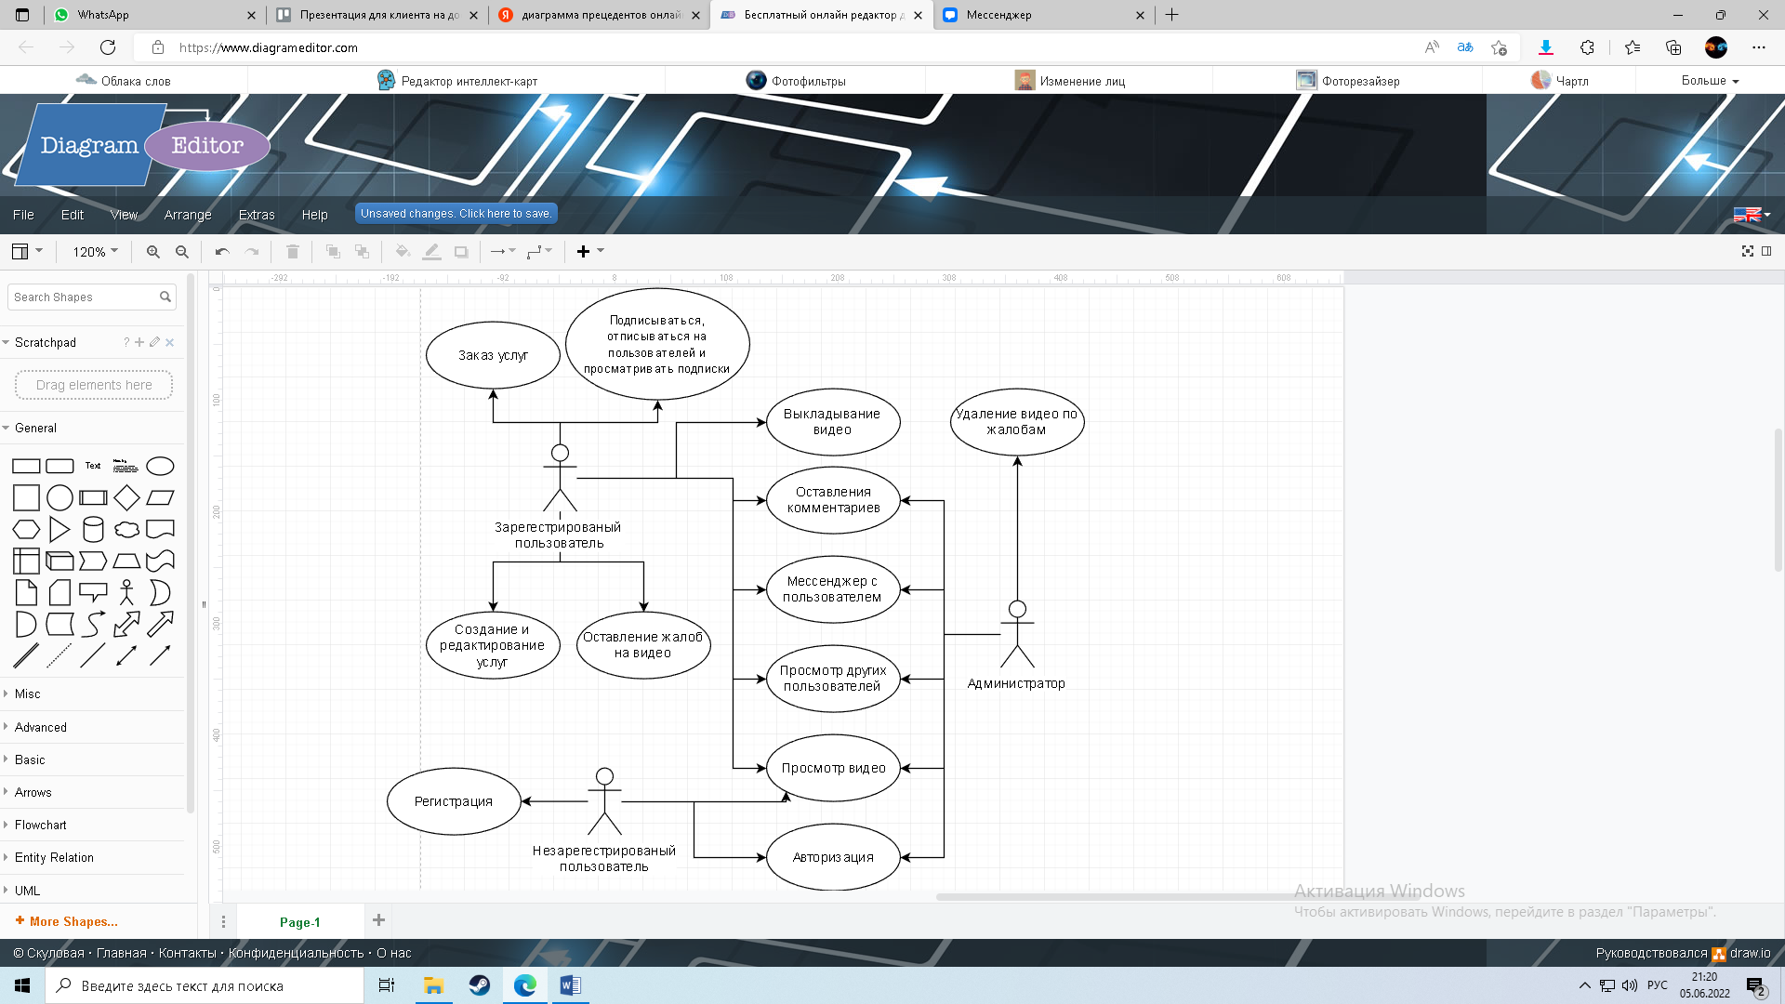

Рисунок 1.2.1 – Диаграмма прецедентов

1.3 Описание входной информации

Входными данными для задачи являются данные, занесенные пользователем: информация о видео, информация об услугах.

Таблица 1.3.1 - Описание входных файлов

|  |  |  |  |
| --- | --- | --- | --- |
| Название файла | Шифр файла | Тип файла | Источник поступления |
| Видео файл | - | mp4 | Авторизованный пользователь |

1.4 Описание выходной информации

Выходной информацией является информация о видео, которую формирует пользователь.

1.5 Общие требования к программному продукту

Пользователи должны иметь базовые навыки пользования персональным компьютером.

Системные требования для работы сайта должны быть следующими:

* тактовая частота процессора - 1200 Гц;
* объем оперативной памяти 64 Мб;
* объем свободного дискового пространства 50 Мб;
* разрешение монитора 1024 х 768.

Требования к информационной и программной совместимости:

Сайт должен работать в операционных системах Windows 7/8/10.

Сайт должен быть доступен для полнофункционального просмотра с помощью следующих браузеров:

* MS IE 5.0 и выше;
* Opera 6.0 и выше;
* Mozilla Firefox 1.0;
* Mozilla 1.7.

Функциональные возможности программного продукта:

* приложение должно формировать и отображать выходные данные пользователю;
* в приложении должен быть обеспечен просмотр таблиц (справочников) базы данных с возможность добавления, редактирования, удаления данных.

Требования к надежности:

* пользователь для входа в свою учетную запись должен использовать логин и пароль;
* приложение должно обрабатывать ошибочные действия пользователя и сообщать ему об этом;
* приложение должно обеспечивать контроль входной и выходной информации.

1.6 Описание структуры базы данных

Схема данных – это структура базы данных, описанная на формальном языке, поддерживаемом СУБД (системой управления базы данных). В реляционных базах данных схема определяет таблицы, поля в каждой таблице и ограничения целостности, такие как первичный и внешний ключи.

Схема данных представлена на рисунке 1.6.1.

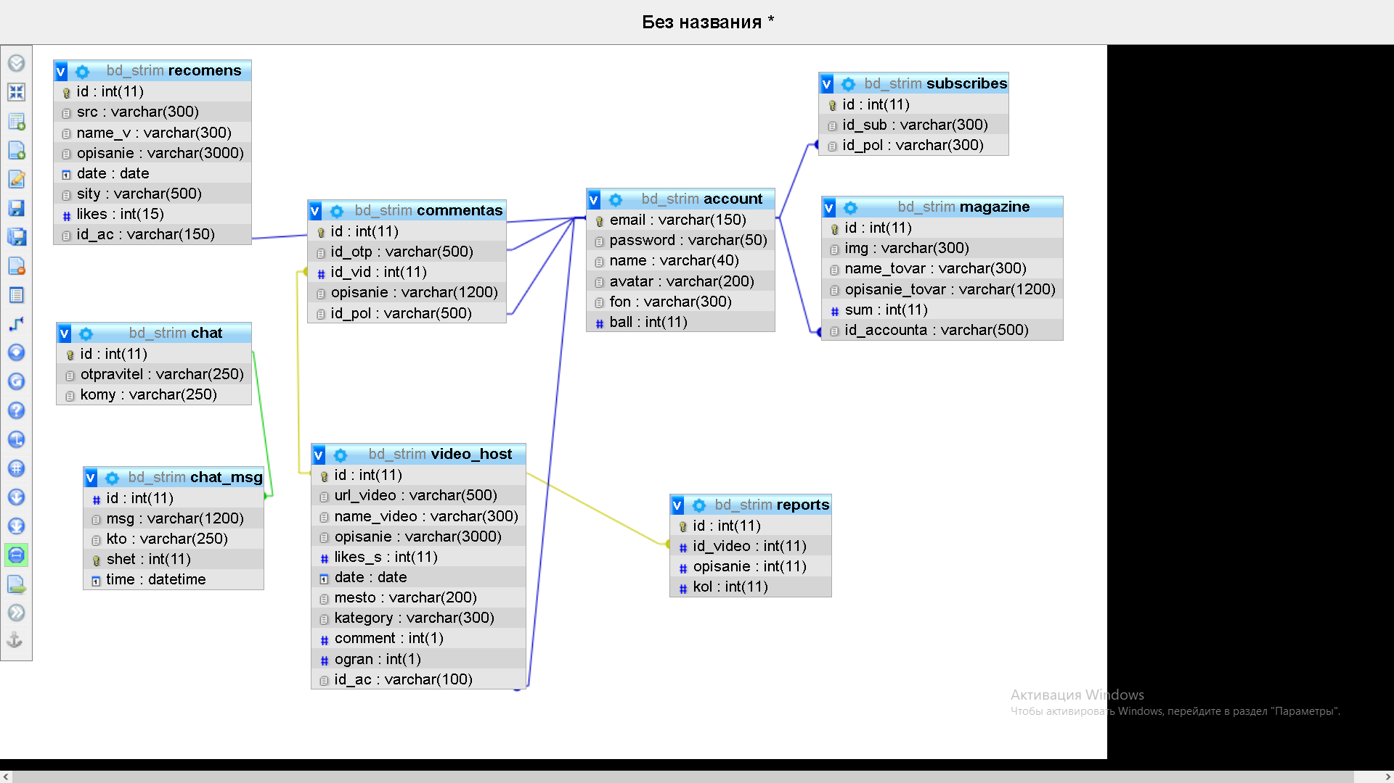

Рисунок 1.6.1 – Схема данных БД.

На основании входных и выходных документов создаются таблицы базы данных, описание которых приведено ниже в таблице 1.6.1 – 1.6.9.

Таблица 1.6.1 - account (Пользователи)

|  |  |  |  |  |
| --- | --- | --- | --- | --- |
| Имя поля | Описание поля | Тип данных | Размер поля | Тип ключа  (PK - первичный, FK - вторичный) |
| id | Код пользователя | INT | 4 | PK |
| email | Почта | VARCHAR | 150 |  |

Продолжение таблицы 1.6.1

|  |  |  |  |  |
| --- | --- | --- | --- | --- |
| password | Пароль | VARCHAR | 50 |  |
| name | Наименование | VARCHAR | 40 |  |
| avatar | Картинка пользователя | VARCHAR | 200 |  |
| fon | Картинка фона | VARCHAR | 300 |  |

Таблица 1.6.2 - magazine (Услуги)

|  |  |  |  |  |
| --- | --- | --- | --- | --- |
| Имя поля | Описание поля | Тип данных | Размер поля | Тип ключа  (PK - первичный, FK - вторичный) |
| id | Код усоуги | INT | 4 | PK |
| img | Картинка | VARCHAR | 300 |  |
| name_tovar | Наименование | VARCHAR | 300 |  |
| opisanie_tovar | Описание | VARCHAR | 1200 |  |
| sum | Цена | INT | 4 |  |
| id_accounta | Код пользователя | VARCHAR | 500 | FK |

Таблица 1.6.3 – subscribes (Подписки)

|  |  |  |  |  |
| --- | --- | --- | --- | --- |
| Имя поля | Описание поля | Тип данных | Размер поля | Тип ключа  (PK - первичный, FK - вторичный) |
| id | Код подписки | INT | 4 | PK |
| id_sub | Код пользователя | VARCHAR | 300 | FK |
| id_pol | Код подписчика | VARCHAR | 300 | FK |

Таблица 1.6.4 - Video_host(Видео)

|  |  |  |  |  |
| --- | --- | --- | --- | --- |
| Имя поля | Описание поля | Тип данных | Размер поля | Тип ключа  (PK - первичный, FK - вторичный) |
| id | Код видео | INT | 4 | PK |
| url_video | Ссылка | VARCHAR | 500 |  |

Продолжение таблицы 1.6.4

|  |  |  |  |  |
| --- | --- | --- | --- | --- |
| url_img | Картинка | VARCHAR | 500 |  |
| name_video | Наименование | VARCHAR | 300 |  |
| opisanie | Описание | VARCHAR | 3000 |  |
| date | Дата | DATE | 3 |  |
| mesto | Место | VARCHAR | 200 |  |
| kategory | Категория | VARCHAR | 300 |  |
| comment | Комментарии | INT | 4 |  |
| ogran | Ограничение | INT | 4 |  |
| report | Жалобы | INT | 4 |  |
| id_ac | Код пользователя | VARCHAR | 100 | FK |

Таблица 1.6.5 - recomens (Рекомендованные видео)

|  |  |  |  |  |
| --- | --- | --- | --- | --- |
| Имя поля | Описание поля | Тип данных | Размер поля | Тип ключа  (PK - первичный, FK - вторичный) |
| id | Код видео | INT | 4 | PK |
| src | Ссылка | VARCHAR | 300 |  |
| name_v | Наименование | VARCHAR | 300 |  |
| opisanie | Описание | VARCHAR | 3000 |  |
| likes | Количество лайков | INT | 4 |  |
| id_ac | Код пользователя | VARCHAR | 100 | FK |

Таблица 1.6.6 - chat (Чат)

|  |  |  |  |  |
| --- | --- | --- | --- | --- |
| Имя поля | Описание поля | Тип данных | Размер поля | Тип ключа  (PK - первичный, FK - вторичный) |
| id | Код чата | INT | 4 | PK |
| otpravitel | Отправитель | VARCHAR | 250 |  |
| komy | Получатель | VARCHAR | 250 |  |

Таблица 1.6.7 chat_msg (Сообщения)

|  |  |  |  |  |
| --- | --- | --- | --- | --- |
| Имя поля | Описание поля | Тип данных | Размер поля | Тип ключа  (PK - первичный, FK - вторичный) |
| id | Код видео | INT | 4 | PK |
| id | Код чата | INT | 4 | FK |
| msg | Сообщение | VARCHAR | 1200 |  |
| kto | Отправитель | VARCHAR | 250 |  |

Таблица 1.6.8 commentas (Комментарии)

|  |  |  |  |  |
| --- | --- | --- | --- | --- |
| Имя поля | Описание поля | Тип данных | Размер поля | Тип ключа  (PK - первичный, FK - вторичный) |
| id | Код комментария | INT | 4 | PK |
| id_otp | Код получателя | VARCHAR | 300 | FK |
| id_vid | Код видео | INT | 4 | FK |
| opisanie | Комментарий | VARCHAR | 500 |  |
| id_pol | Код отправителя | VARCHAR | 300 | FK |

Таблица 1.6.9 reports (Жалобы)

|  |  |  |  |  |
| --- | --- | --- | --- | --- |
| Имя поля | Описание поля | Тип данных | Размер поля | Тип ключа  (PK - первичный, FK - вторичный) |
| id | Код жалобы | INT | 4 | PK |
| id_video | Код видео | INT | 4 | FK |
| opisanie | Жалоба | INT | 4 |  |
| kol | Колличество | INT | 4 |  |

1.7 Контрольный пример

Контрольный пример позволяет осуществить проверку функционирования программного обеспечения, в котором известны входные данные и результат работы.

Входные данные для контрольного примера представлены в таблицах А.1–А.6 приложения А.

Выходные данные контрольного примера располагаются в таблицах А.7– A.8 и рисунке A.1 приложения А.

2 Экспериментальный раздел

2.1 Описание программы

Для решения поставленной задачи – разработки приложения «Авто102» – были выбраны следующие технологии:

* язык разметки гипертекста HTML;
* каскадная таблица стилей CSS;
* языки программирования JavaScript, PHP;
* СУБД MySQL.

Схема взаимодействия модулей программы представлена на рисунке 2.1.1 Описание модулей и методов представлено в таблице 2.1.1.

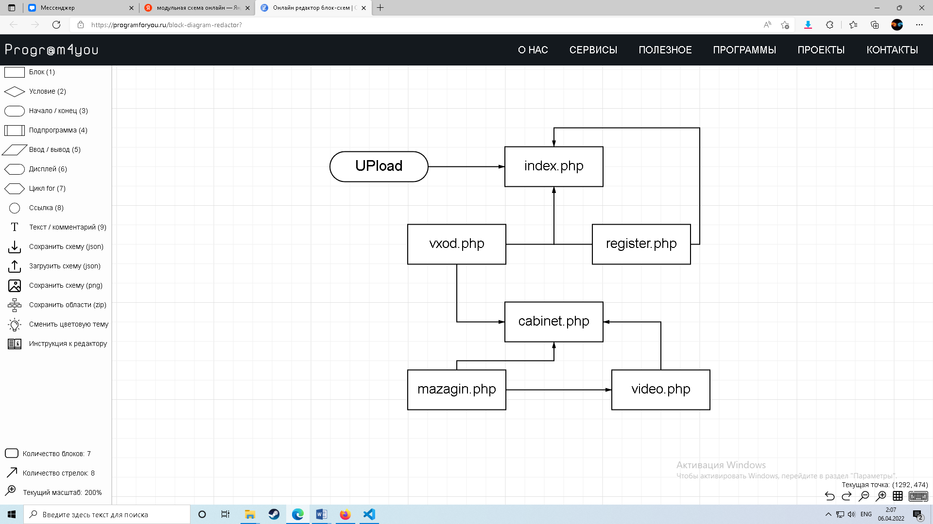

Рисунок 2.1.1 – Модульная схема.

Таблица 2.1.1 – Описание модулей

|  |  |
| --- | --- |
| Файл | Назначение |
| 1 | 2 |
| index.php | Отображение главной страницы |
| cabinet.php | Отображение страницы пользователя |
| show.php | Отображение видео |
| magazine.php | Отображение своих услуг на сайте |

Продолжение таблицы 2.1.1

|  |  |
| --- | --- |
| 1 | 2 |
| magazine_prosm.php | Просмотр других услуг |
| studio_video.php | Отображение загрузки видео на свой канал |
| word.php | Создание ворд документа (отчета) |
| msg_list.php | Отображение страницы с сообщениями |
| msg.php | Обработка cообщений с пользователем |
| redact .php | Обновление данных в услугах |
| msg_otp.php | Отправление сообщений пользователю |
| registration.php | Регистрация нового пользователя |
| authorization.php | Авторизация существующего пользователя |
| delet_tovar.php | Удаление услуг |
| load_video.php | Загрузка видео на сайт |
| cabinet_prosm.php | Отображение других аккаунтов пользователей |
| filter.php | Поиск видео на сайте |
| exit.php | Выход из аккаунта |
| comments.php | Отправка комментариев на видео |
| delet_admin.php | Удаление видео с жалобами |
| ost_admin.php | Оставить видео с жалобами |
| otpis.php | Отписаться от пользователя |
| sub.php | Подписаться на пользователя |
| report.php | Отправить жалобу на видео |
| prov.php | Проверка на существующий аккаунт |
| str.php | Создание куки файлов на сайте |
| msg_otp_new.php | Создание нового мессенджера с пользователем |
| list_sub.php | Просмотр подписок |

2.2 Протокол тестирования программного продукта

В протоколе тестирования отражаются:

* тестирование на корректных данных;
* тестирование на некорректных данных;
* тестирование продукта на данных контрольного примера.

В таблице 2.2.1 представлен протокол тестирования авторизации на корректных данных.

Таблица 2.2.1 - Протокол тестирования авторизации на корректных данных

|  |  |
| --- | --- |
| Общая информация о тестировании | |
| 1 | 2 |
| Название проекта | UPload |
| Номер версии | 1.0 |
| Имя тестера | Филиппов Вадим Андреевич |
| Дата тестирования | 02.06.2022 |
| Описание информационных полей для тестирования | |
| Наименование | Описание |
| Test Case # | T1 |
| Приоритет тестирования | Высокий |
| Название тестирование | Проверка аутентификации на окне авторизации с корректными пользовательскими данными |
| Резюме тестирования | Необходимо добиться корректного поведения программы при вводе корректных данных |
| Шаги тестирования | Ввод корректных данных в текстовые поля;  Нажатие кнопки «Войти». |
| Данные тестирования | Почта: vad229@mail.ru;  Пароль: 123321. |
| Ожидаемый результат | Программа должна вызвать переместить пользователя на его личную страничку, где будет написано его имя |
| Фактический результат | В результате тестирование программа перенесла пользователя на его страничку |
| Предпосылки | Запуск программы |
| Постусловия | Система не зависает, находится в состоянии полной работоспособности |
| Статус (Pass/Fail) | Pass |

Результат тестирования авторизации на корректных данных представлен на рисунке 2.2.1.

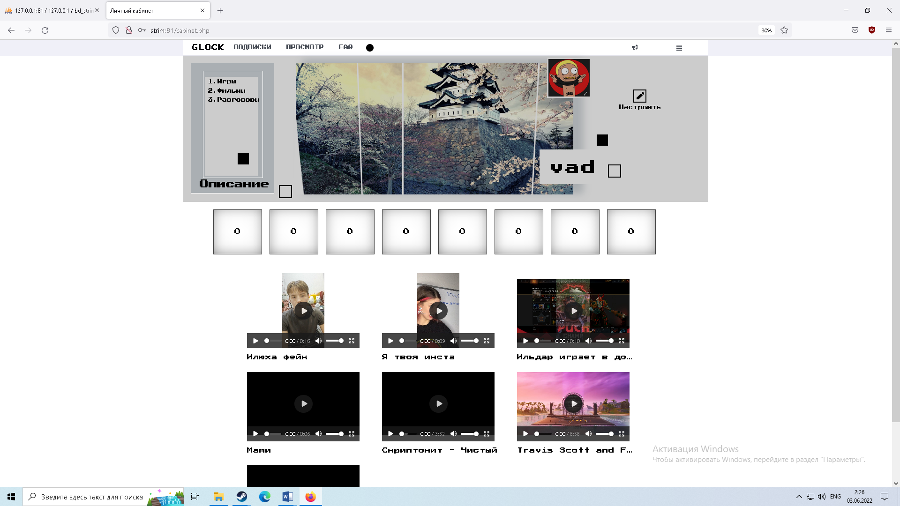

Рисунок 2.2.1 - Окно пользователя

В таблице 2.2.2 представлен протокол тестирования авторизации на некорректных данных.

Таблица 2.2.2 - Протокол тестирования авторизации на некорректных данных

|  |  |
| --- | --- |
| Общая информация о тестировании | |
| 1 | 2 |
| Название проекта | UPload |
| Номер версии | 1.0 |
| Имя тестера | Филиппов Вадим Андреевич |
| Дата тестирования | 02.06.2022 |
| Описание информационных полей для тестирования | |
| Наименование | Описание |
| Test Case # | T2 |
| Приоритет тестирования | Высокий |
| Название тестирование | Проверка аутентификации на окне авторизации с некорректными пользовательскими данными |
| Резюме испытания | Необходимо добиться корректного поведения программы при вводе некорректных данных |
| Шаги тестирования | Ввод некорректных данных в текстовые поля;  Нажатие кнопки «Войти». |

Продолжение таблицы 2.2.2

|  |  |
| --- | --- |
| 1 | 2 |
| Данные тестирования | Почта: no-repeat@mail.ru;  Пароль: 43215assd; |
| Ожидаемый результат | Программа должна вызвать окно с информацией о некорректных данных |
| Фактический результат | В результате тестирование программа вывела окно с сообщением «Пользователя не существует!» |
| Предпосылки | Запуск программы |
| Постусловия | Система не зависает, находится в состоянии полной работоспособности |
| Статус (Pass/Fail) | Pass |

Результат тестирования авторизации на некорректных данных представлен на рисунке 2.2.2.

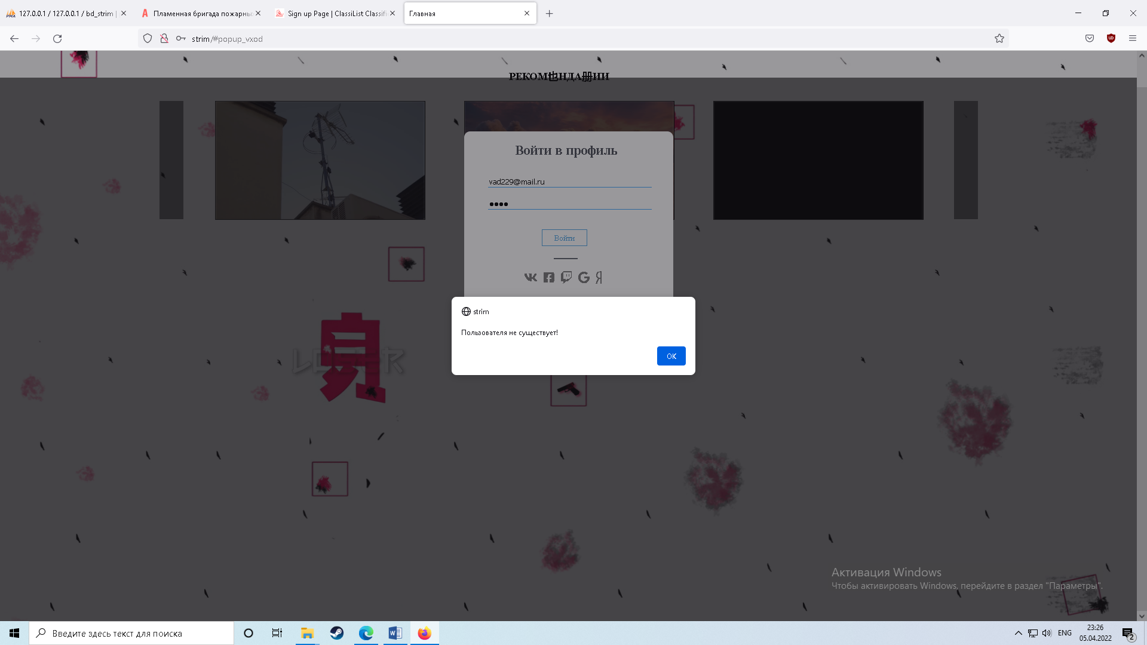

Рисунок 2.2.2. - Сообщение о том, что пользователя не существует

В таблице 2.2.3 представлен протокол тестирования регистрации на корректных данных.

Таблица 2.2.3 - Протокол тестирования регистрации на корректных данных

|  |  |
| --- | --- |
| Общая информация о тестировании | |
| 1 | 2 |
| Название проекта | UPload |
| Номер версии | 1.0 |
| Имя тестера | Филиппов Вадим Андреевич |
| Дата тестирования | 02.06.2022 |
| Описание информационных полей для тестирования | |

Продолжение таблицы 2.2.3

|  |  |
| --- | --- |
| 1 | 2 |
| Наименование | Описание |
| Test Case # | T3 |
| Приоритет тестирования | Высокий |
| Название тестирование | Проверка добавления нового пользователя с корректными пользовательскими данными |
| Резюме испытания | Необходимо добиться корректного поведения программы при вводе корректных данных |
| Шаги тестирования | Ввод корректных данных в текстовые поля;  Нажатие кнопки «Зарегистрироваться». |
| Данные тестирования | Имя: dark;  Почта: repeat@mail.ru;  Пароль: 123321; |
| Ожидаемый результат | Программа должна вызвать окно с информацией о корректных данных |
| Фактический результат | В результате тестирование программа вывела окно с сообщением «Зарегистрирован!» |
| Предпосылки | Запуск программы |
| Постусловия | Система не зависает, находится в состоянии полной работоспособности |
| Статус (Pass/Fail) | Pass |

Результат тестирования добавления нового пользователя на корректных данных представлен на рисунке 2.2.3.

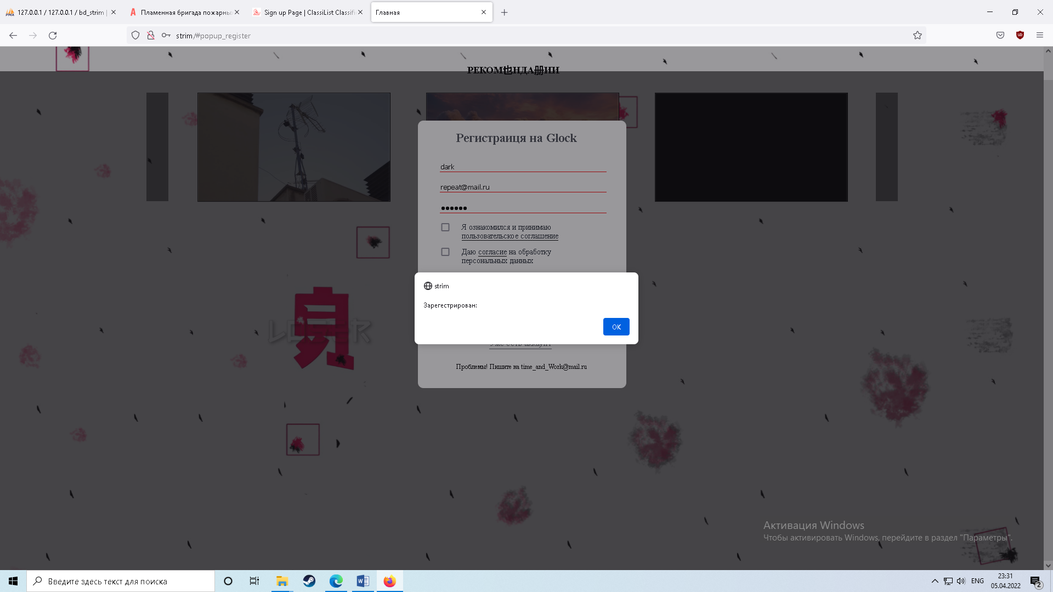

Рисунок 2.2.3 - Окно об успешном добавлении нового пользователя

В таблице 2.2.4 представлен протокол тестирования регистрации на некорректных данных.

Таблица 2.2.4 - Протокол тестирования регистрации на некорректных данных

|  |  |
| --- | --- |
| Общая информация о тестировании | |
| 1 | 2 |
| Название проекта | UPload |
| Номер версии | 1.0 |
| Имя тестера | Филиппов Вадим Андреевич |
| Дата тестирования | 02.06.2022 |
| Описание информационных полей для тестирования | |
| Наименование | Описание |
| Test Case # | T4 |
| Приоритет тестирования | Высокий |
| Название тестирование | Проверка добавления нового пользователя с некорректными пользовательскими данными |
| Резюме испытания | Необходимо добиться корректного поведения программы при вводе некорректных данных |
| Шаги тестирования | Ввод корректных данных в текстовые поля;  Нажатие кнопки «Зарегистрироваться». |
| Данные тестирования | Имя:;  Почта: repeat@mail.ru; |
| Ожидаемый результат | Программа должна вызвать окно с информацией о корректных данных |
| Фактический результат | В результате тестирование программа вывела окно с сообщением «Заполните все поля!» |
| Предпосылки | Запуск программы |
| Постусловия | Система не зависает, находится в состоянии полной работоспособности |
| Статус (Pass/Fail) | Pass |

Результат тестирования добавления нового пользователя на корректных данных представлен на рисунке 2.2.4.

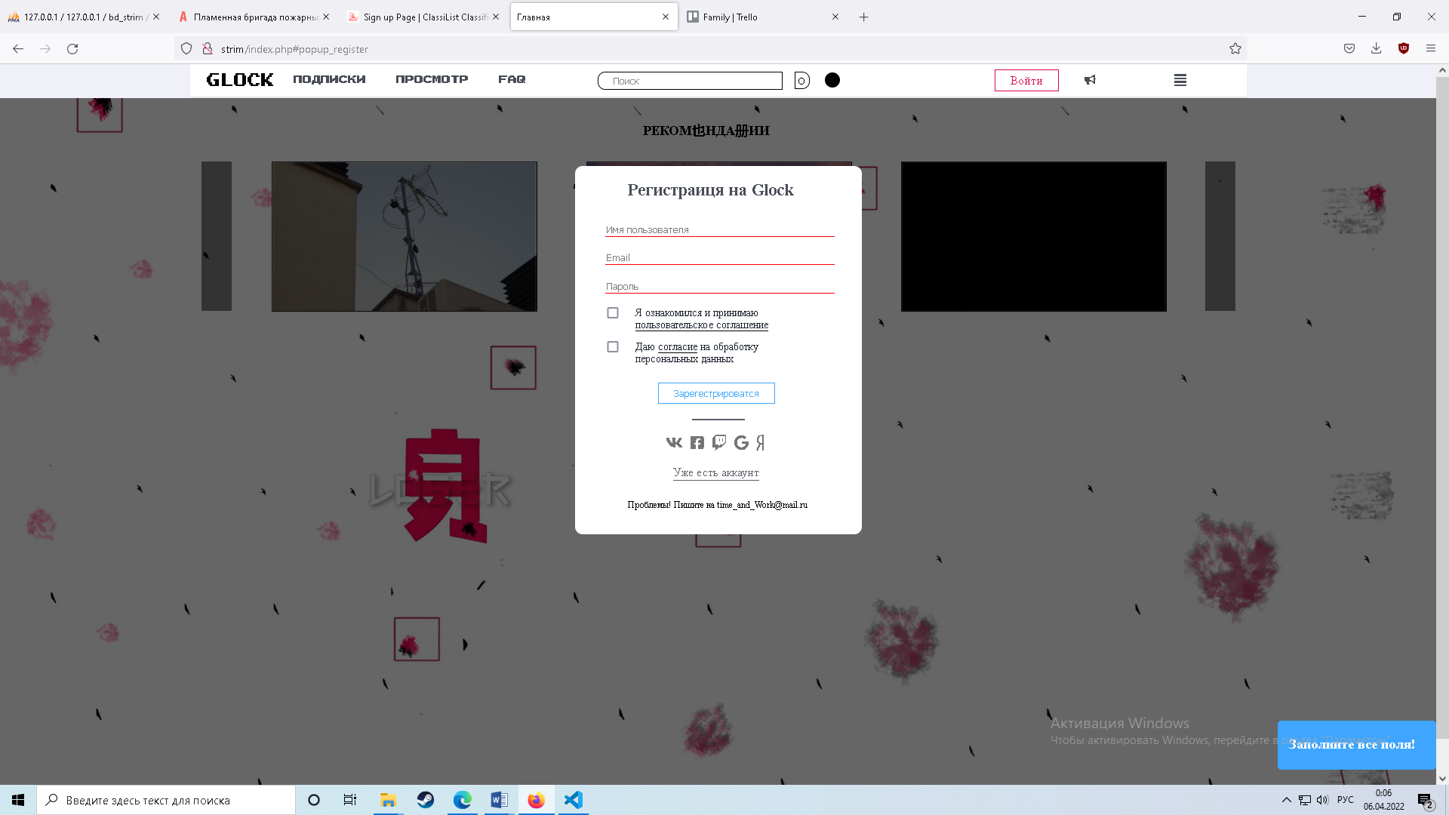

Рисунок 2.2.4 - Окно ошибки при регистрации

В таблице 2.2.5 представлен протокол добавления услуги на корректных данных.

Таблица 2.2.5 - Протокол тестирования добавления услуги на корректных данных

|  |  |
| --- | --- |
| Общая информация о тестировании | |
| 1 | 2 |
| Название проекта | UPload |
| Номер версии | 1.0 |
| Имя тестера | Филиппов Вадим Андреевич |
| Дата тестирования | 02.06.2022 |
| Описание информационных полей для тестирования | |
| Наименование | Описание |
| Test Case # | T5 |
| Приоритет тестирования | Высокий |
| Название тестирование | Проверка добавления услуги с корректными данными |
| Резюме тестирования | Необходимо добиться корректного поведения программы при вводе корректных данных |
| Шаги тестирования | Выбор файла из компьютера и загрузка его в базу данных;  Нажатие кнопки «Создать». |
| Данные тестирования | Файл: картинка - maxresdefault.jpg |
| Ожидаемый результат | Программа должна вызвать окно с информацией о том, что добавлена услуга |
| Фактический результат | В результате тестирование программа вывела окно с сообщением «Создано: Загрузка завершена» |

Продолжение таблицы 10.1.5

|  |  |
| --- | --- |
| 1 | 2 |
| Предпосылки | Запуск программы |
| Постусловия | Система не зависает, находится в состоянии полной работоспособности |
| Статус (Pass/Fail) | Pass |

Результат тестирования добавления услуги на корректных данных представлен на рисунке 2.2.5.

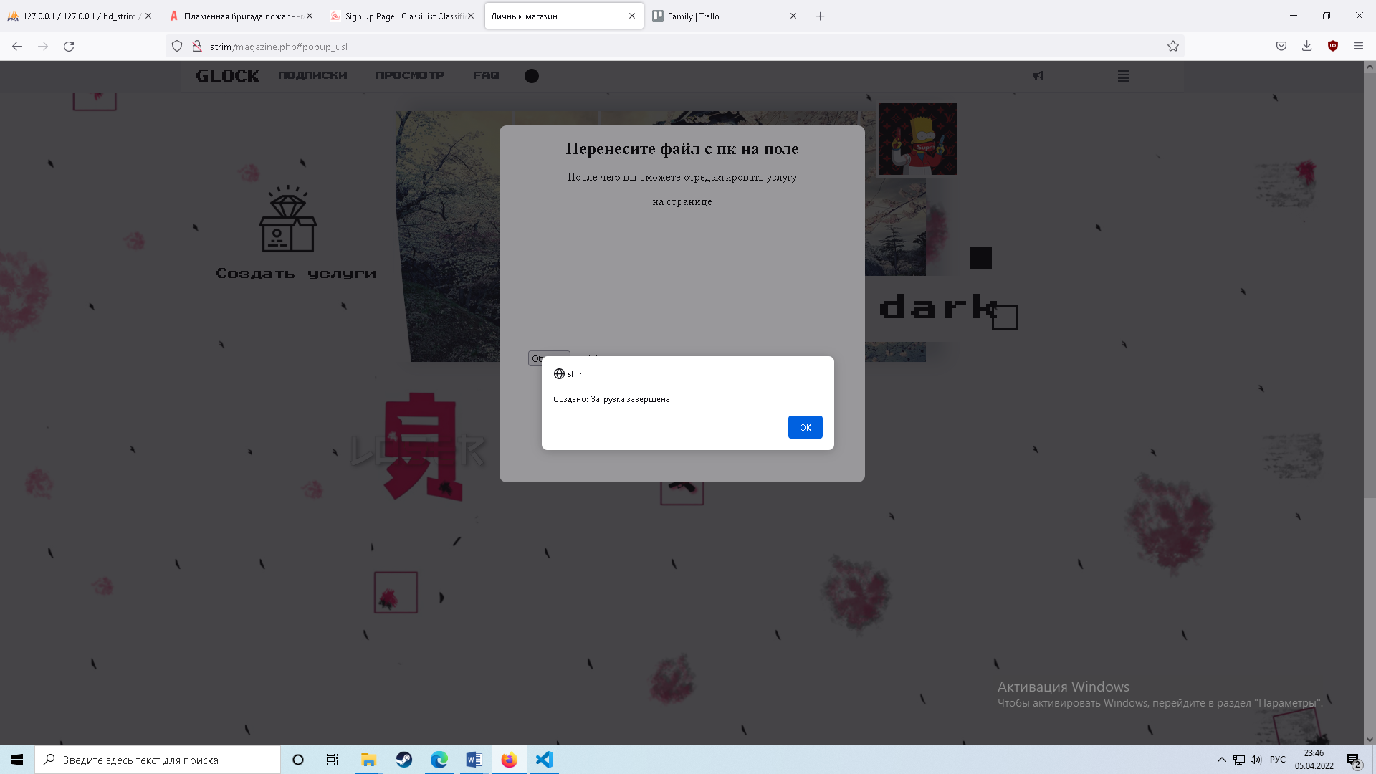

Рисунок 2.2.5 - Оповещение о том, что услуга добавлена

В таблице 2.2.6 представлен протокол тестирования добавления услуги на некорректных данных.

Таблица 2.2.6 - Протокол тестирования добавления услуги на некорректных данных

|  |  |
| --- | --- |
| Общая информация о тестировании | |
| 1 | 2 |
| Название проекта | UPload |
| Номер версии | 1.0 |
| Имя тестера | Филиппов Вадим Андреевич |
| Дата тестирования | 02.06.2022 |
| Описание информационных полей для тестирования | |
| Наименование | Описание |
| Test Case # | T6 |
| Приоритет тестирования | Высокий |
| Название тестирование | Проверка добавления услуги с некорректными пользовательскими данными |

Продолжение таблицы 2.2.6

|  |  |
| --- | --- |
| 1 | 2 |
| Резюме тестирования | Необходимо добиться корректного поведения программы при вводе некорректных данных |
| Шаги тестирования | Не выбираем файл из компьютера;  Нажатие кнопки «Создать». |
| Данные тестирования | Файл: нет |
| Ожидаемый результат | Веб-приложение должно вывести окно с ошибкой, что файл не найден |
| Фактический результат | В результате тестирование программа вывела окно с сообщением «Файл не найден» |
| Предпосылки | Запуск программы |
| Постусловия | Система не зависает, находится в состоянии полной работоспособности |
| Статус (Pass/Fail) | Pass |

Результат тестирования добавления услуги на некорректных данных представлен на рисунке 2.2.6.

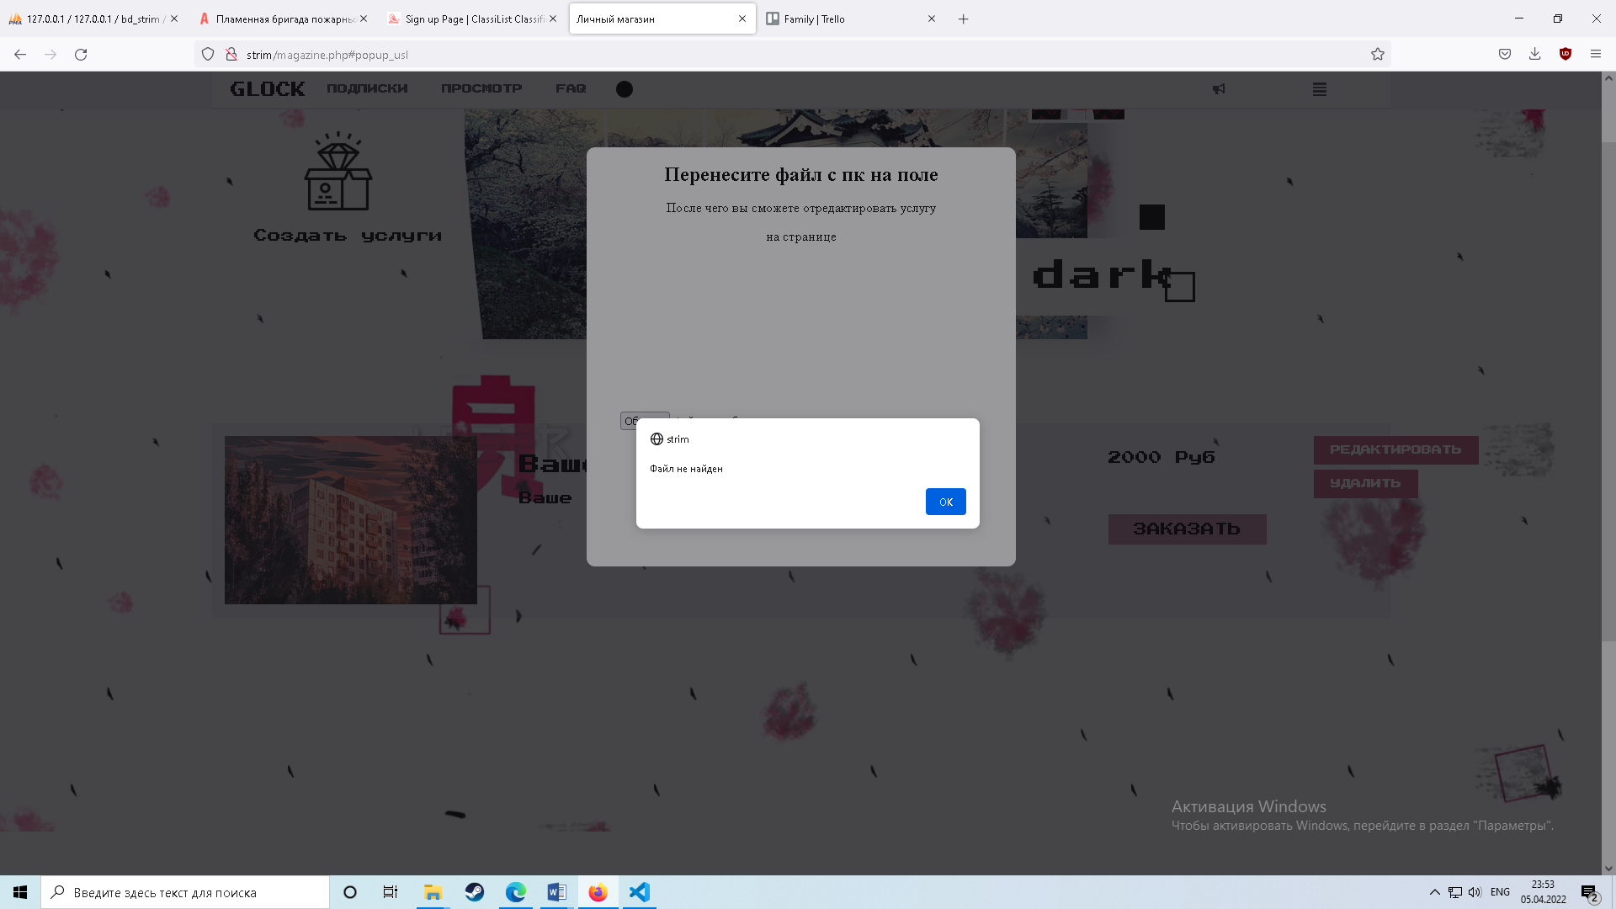

Рисунок 2.2.6. - - Оповещение о том, что файл не найден

В таблице 2.2.7 представлен протокол тестирования удаления услуги на корректных данных.

Таблица 2.2.7 - Протокол тестирования удаления услуги на корректных данных

|  |  |
| --- | --- |
| Общая информация о тестировании | |
| 1 | 2 |
| Название проекта | UPload |
| Номер версии | 1.0 |
| Имя тестера | Филиппов Вадим Андреевич |

Продолжение таблицы 2.2.7

|  |  |
| --- | --- |
| 1 | 2 |
| Дата тестирования | 02.03.2022 |
| Описание информационных полей для тестирования | |
| Наименование | Описание |
| Test Case # | T7 |
| Приоритет тестирования | Высокий |
| Название тестирование | Проверка удаления услуги на корректных данных |
| Резюме тестирования | Необходимо добиться корректного поведения программы при вводе корректных данных |
| Шаги тестирования | Выбрать услугу на сайте;  Нажатие кнопки «Удалить»;  Нажатие кнопки «Да». |
| Данные тестирования | Нажатие кнопки «Удалить»  Нажатие кнопки «Да» |
| Ожидаемый результат | Программа должна сообщить о том, что удаление прошло успешно |
| Фактический результат | В результате тестирование программа сообщила вывела сообщение «Удалено» |
| Предпосылки | Запуск программы |
| Постусловия | Система не зависает, находится в состоянии полной работоспособности |
| Статус (Pass/Fail) | Pass |

Результат тестирования удаления услуги на корректных данных представлен на рисунке 2.2.7.

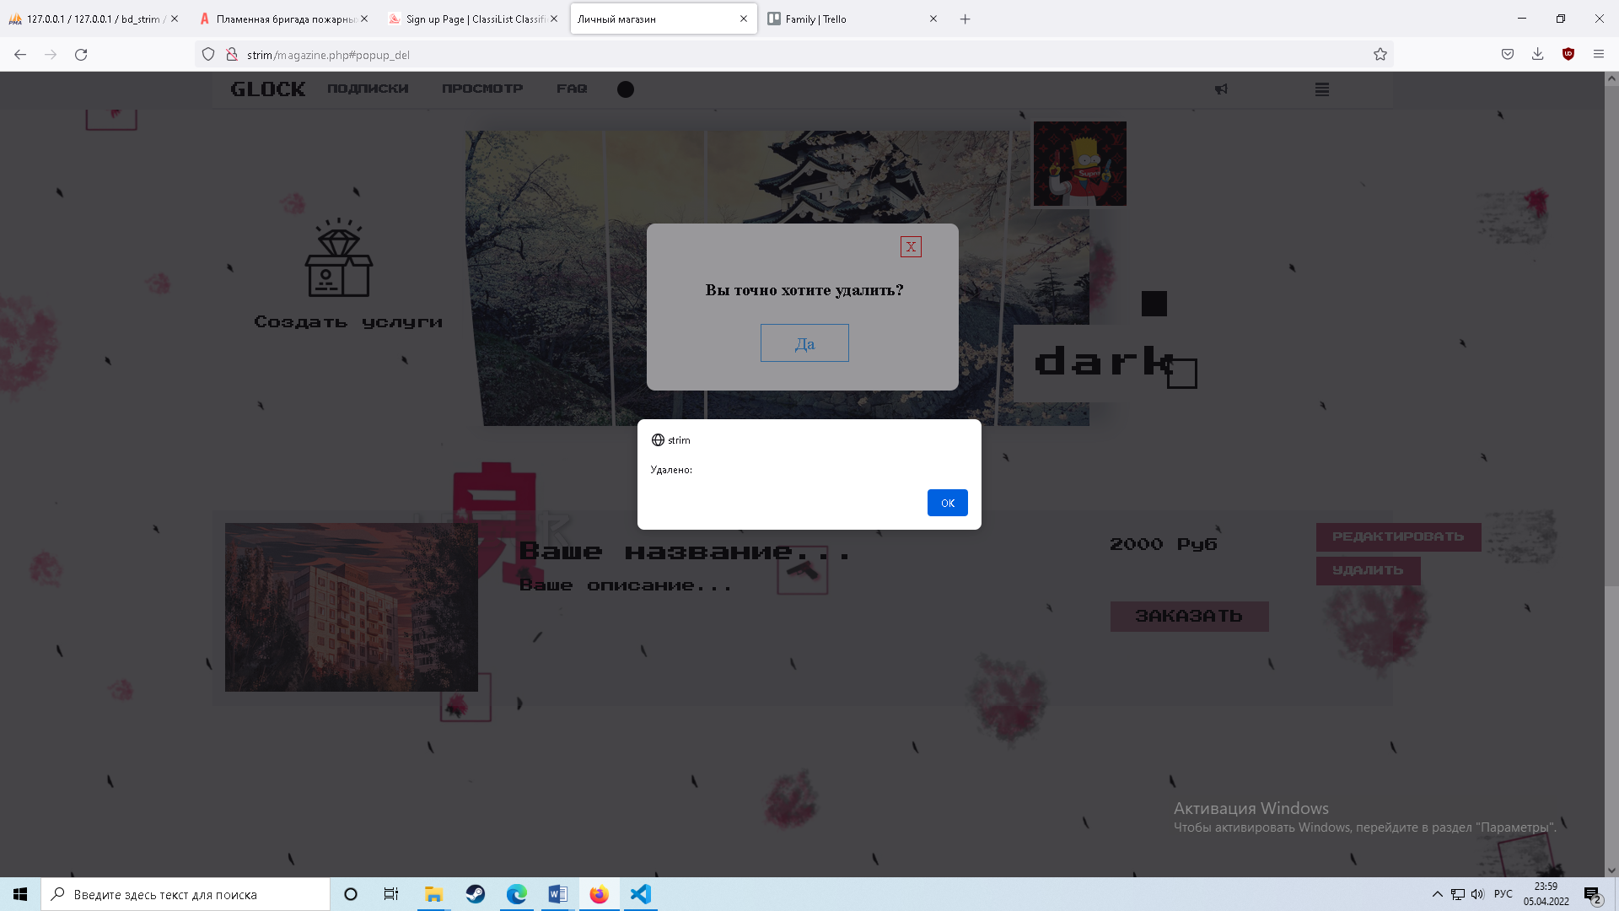

Рисунок 2.2.7 - Сообщение о том, что услуга удалена

В таблице 2.2.8 представлен протокол тестирования редактирование услуги на корректных данных.

Таблица 2.2.8 - Протокол тестирования редактирования услуги на корректных данных

|  |  |
| --- | --- |
| Общая информация о тестировании | |
| 1 | 2 |
| Название проекта | UPload |
| Номер версии | 1.0 |
| Имя тестера | Филиппов Вадим Андреевич |
| Дата тестирования | 02.06.2022 |
| Описание информационных полей для тестирования | |
| Наименование | Описание |
| Test Case # | T8 |
| Приоритет тестирования | Высокий |
| Название тестирование | Проверка редактирования услуги на корректных данных |
| Резюме тестирования | Необходимо добиться корректного поведения программы при вводе корректных данных |
| Шаги тестирования | Выбрать услугу на сайте;  Нажатие кнопки «Редактировать»;  Вводим корректные данные. |
| Данные тестирования | Наименование: Создание сайтов  Описание: Создание сайтов под ключ  Сумма: 20000  Нажатие кнопки «Сохранить» |
| Ожидаемый результат | Программа должна сообщить о том, что успешно сохранила изменения |
| Фактический результат | В результате тестирование программа сообщила вывела сообщение «Сохранено» |
| Предпосылки | Запуск программы |
| Постусловия | Система не зависает, находится в состоянии полной работоспособности |
| Статус (Pass/Fail) | Pass |

Результат тестирования редактирование услуги на корректных данных представлен на рисунке 2.2.8.

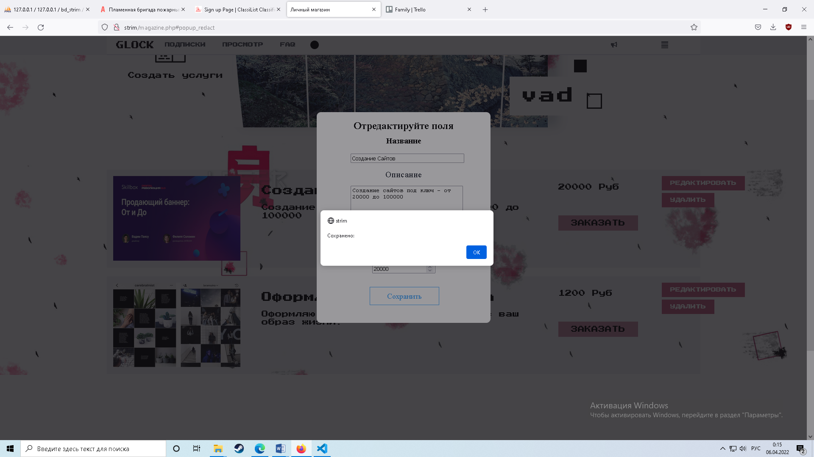

Рисунок 2.2.8. - Сообщение о том, что изменения сохранены

В таблице 2.2.9 представлен протокол тестирования редактирование услуги на некорректных данных.

Таблица 2.2.9 - Протокол тестирования редактирования услуги на некорректных данных

|  |  |
| --- | --- |
| Общая информация о тестировании | |
| 1 | 2 |
| Название проекта | UPload |
| Номер версии | 1.0 |
| Имя тестера | Филиппов Вадим Андреевич |
| Дата тестирования | 02.06.2022 |
| Описание информационных полей для тестирования | |
| Наименование | Описание |
| Test Case # | T9 |
| Приоритет тестирования | Высокий |
| Название тестирование | Проверка редактирования услуги на некорректных данных |
| Резюме тестирования | Необходимо добиться корректного поведения программы при вводе некорректных данных |
| Шаги тестирования | Выбрать услугу на сайте;  Нажатие кнопки «Редактировать»;  Вводим корректные данные. |
| Данные тестирования | Наименование:  Сумма:  Нажатие кнопки «Сохранить» |

Продолжение таблицы 2.2.9

|  |  |
| --- | --- |
| 1 | 2 |
| Ожидаемый результат | Программа должна сообщить о том, что нужно заполнить все поля |
| Фактический результат | В результате тестирование программа сообщила вывела сообщение «Заполните все поля!» |
| Предпосылки | Запуск программы |
| Постусловия | Система не зависает, находится в состоянии полной работоспособности |
| Статус (Pass/Fail) | Pass |

Результат тестирования редактирование услуги на некорректных данных представлен на рисунке 2.2.9.

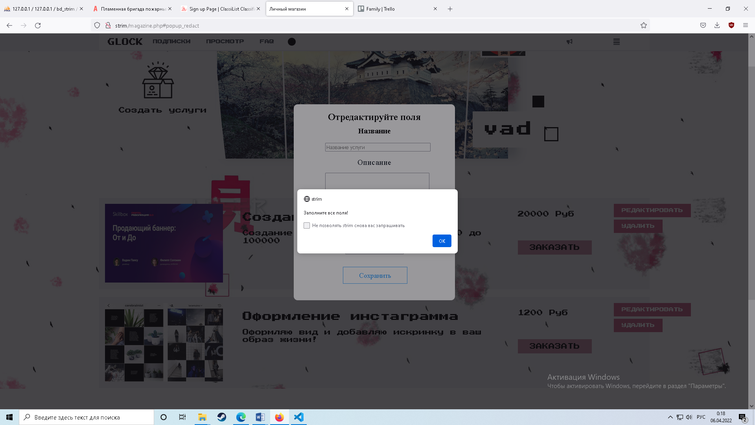

Рисунок 2.2.9. - Сообщение о ошибке при редактировании

В таблице 2.2.10 представлен протокол тестирования добавление видео на корректных данных.

Таблица 2.2.10 - Протокол тестирования добавления видео на корректных данных

|  |  |
| --- | --- |
| Общая информация о тестировании | |
| 1 | 2 |
| Название проекта | UPload |
| Номер версии | 1.0 |
| Имя тестера | Филиппов Вадим Андреевич |
| Дата тестирования | 02.06.2022 |
| Описание информационных полей для тестирования | |
| Наименование | Описание |
| Test Case # | T10 |
| Приоритет тестирования | Высокий |

Продолжение таблицы 2.2.10

|  |  |
| --- | --- |
| 1 | 2 |
| Название тестирование | Проверка добавления видео на корректных данных |
| Резюме тестирования | Необходимо добиться корректного поведения программы при вводе корректных данных |
| Шаги тестирования | Выбрать видео на сайте;  Нажатие кнопки «Загрузить видео»;  Вводим корректные данные. |
| Данные тестирования | Наименование: Вадим  Описание: Ура мечта сбылась  Дата: 11.05.22  Место: Россия  Комментарии: Нет  Категория: Юмор  Нажатие кнопки «Загрузить» |
| Ожидаемый результат | Программа должна сообщить о том, что все сохранено |
| Фактический результат | В результате тестирование программа вывела сообщение «Сохранено» |
| Предпосылки | Запуск программы |
| Постусловия | Система не зависает, находится в состоянии полной работоспособности |
| Статус (Pass/Fail) | Pass |

Результат тестирования добавление видео на корректных данных представлен на рисунке 2.2.10.



Рисунок 2.2.10 - Сообщение при добавлении

В таблице 2.2.11 представлен протокол тестирования добавление видео на некорректных данных.

Таблица 2.2.11 - Протокол тестирования добавления видео на некорректных данных

|  |  |
| --- | --- |
| Общая информация о тестировании | |
| 1 | 2 |
| Название проекта | UPload |
| Номер версии | 1.0 |
| Имя тестера | Филиппов Вадим Андреевич |
| Дата тестирования | 02.06.2022 |
| Описание информационных полей для тестирования | |
| Наименование | Описание |
| Test Case # | T11 |
| Приоритет тестирования | Высокий |
| Название тестирование | Проверка добавления видео на некорректных данных |
| Резюме тестирования | Необходимо добиться корректного поведения программы при вводе некорректных данных |
| Шаги тестирования | Выбрать видео на сайте;  Нажатие кнопки «Загрузить видео»;  Вводим корректные данные. |
| Данные тестирования | Наименование: Вадим  Описание: Ура мечта сбылась  Дата: 11.05.22  Место:  Комментарии: Нет  Категория: Юмор  Нажатие кнопки «Загрузить» |
| Ожидаемый результат | Программа должна сообщить о том, что нужно заполнить все поля |
| Фактический результат | В результате тестирование программа вывела сообщение «Заполните все поля» |
| Предпосылки | Запуск программы |
| Постусловия | Система не зависает, находится в состоянии полной работоспособности |
| Статус (Pass/Fail) | Pass |

Результат тестирования добавление видео на некорректных данных представлен на рисунке 2.2.11.



Рисунок 2.2.11 - Сообщение о ошибке при добавлении

В таблице 2.2.12 представлен протокол тестирования отправления сообщения пользователю.

Таблица 2.2.12 - Протокол тестирования отправления сообщения пользователю на корректных данных

|  |  |
| --- | --- |
| Общая информация о тестировании | |
| 1 | 2 |
| Название проекта | UPload |
| Номер версии | 1.0 |
| Имя тестера | Филиппов Вадим Андреевич |
| Дата тестирования | 02.06.2022 |
| Описание информационных полей для тестирования | |
| Наименование | Описание |
| Test Case # | T12 |
| Приоритет тестирования | Высокий |
| Название тестирование | Проверка отправления сообщения на корректных данных |
| Резюме тестирования | Необходимо добиться корректного поведения программы при вводе корректных данных |
| Шаги тестирования | Выбрать пользователя на сайте;  Нажать на переписку;  Пишем: Привет;  Нажатие кнопки «Отправить»; |
| Данные тестирования | Пишем: Привет;  Нажатие кнопки «Отправить»; |

Продолжение таблицы 2.2.12

|  |  |
| --- | --- |
| 1 | 2 |
| Ожидаемый результат | На странице появится наше сообщение |
| Фактический результат | В результате тестирование программа вывела «Привет» в мессенджере |
| Предпосылки | Запуск программы |
| Постусловия | Система не зависает, находится в состоянии полной работоспособности |
| Статус (Pass/Fail) | Pass |

Результат тестирования отправки сообщения на корректных данных представлен на рисунке 2.2.12.

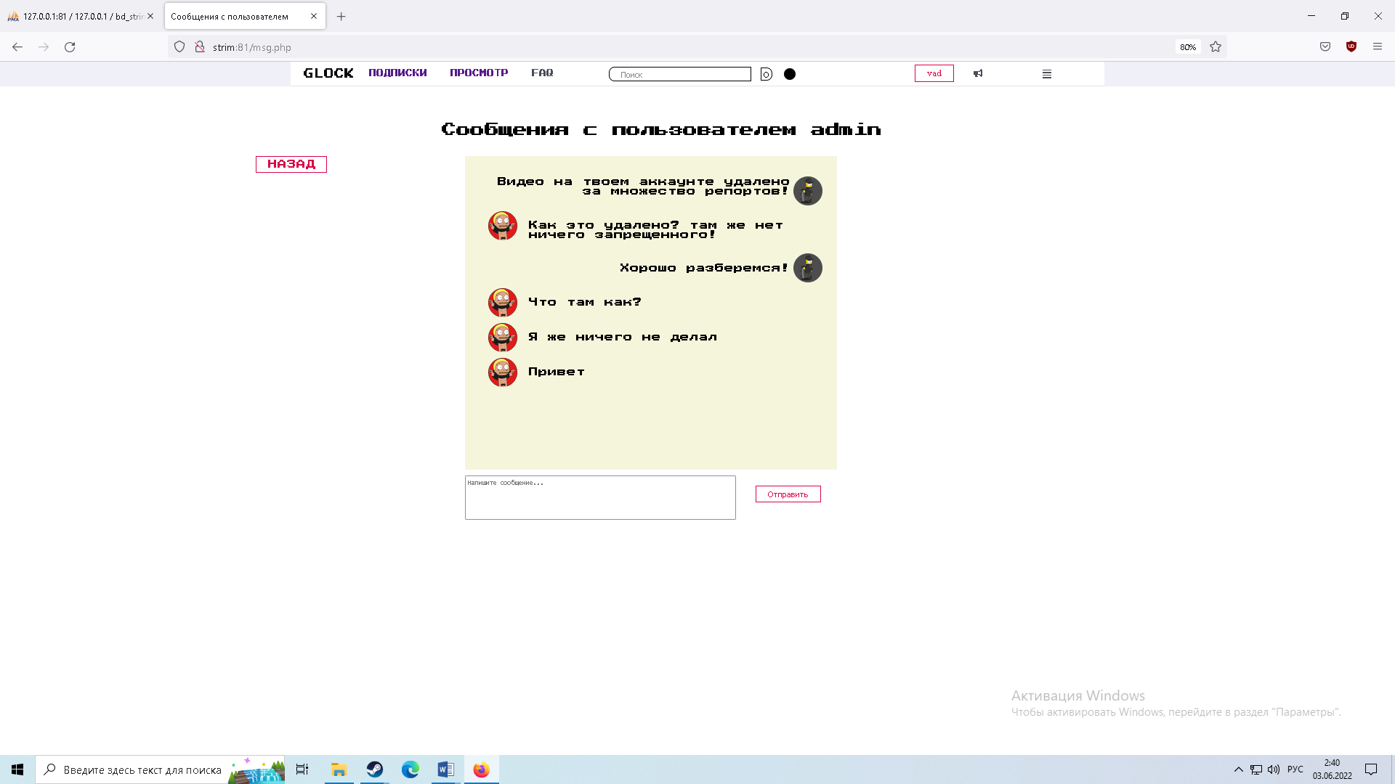

Рисунок 2.2.12 - Сообщение пользователю

В таблице 2.2.13 представлен протокол тестирования нажатия кнопки «Подписаться».

Таблица 2.2.13 - Протокол тестирования нажатия кнопки «Подписаться» на корректных данных

|  |  |
| --- | --- |
| Общая информация о тестировании | |
| 1 | 2 |
| Название проекта | UPload |
| Номер версии | 1.0 |
| Имя тестера | Филиппов Вадим Андреевич |
| Дата тестирования | 02.06.2022 |
| Описание информационных полей для тестирования | |
| Наименование | Описание |
| Test Case # | T13 |
| Приоритет тестирования | Высокий |
| Название тестирование | Проверка кнопки «Подписаться» на корректных данных |
| Резюме тестирования | Необходимо добиться корректного поведения программы при вводе корректных данных |
| Шаги тестирования | Выбрать пользователя на сайте;  Нажать на его аккаунт;  Нажатие кнопки «Подписаться»; |
| Данные тестирования | Нажатие кнопки «Подписаться»; |
| Ожидаемый результат | Программа должна сообщить о том, что вы подписались |
| Фактический результат | В результате тестирование программа вывела сообщение «Вы подписаны!» |
| Предпосылки | Запуск программы |
| Постусловия | Система не зависает, находится в состоянии полной работоспособности |
| Статус (Pass/Fail) | Pass |

Результат тестирования нажатия кнопки «Подписаться» на корректных данных представлен на рисунке 2.2.13.

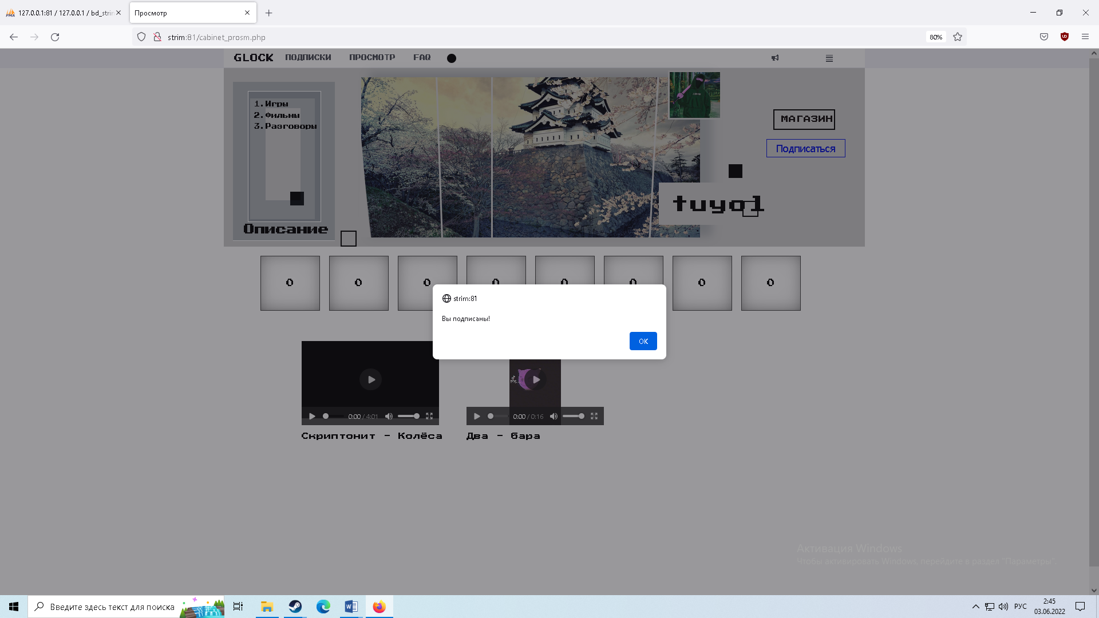

Рисунок 2.2.13 - Результат нажатия кнопки «Подписаться»

В таблице 2.2.14 представлен протокол тестирования нажатия кнопки «Отписаться».

Таблица 2.2.14 - Протокол тестирования нажатия кнопки «Отписаться» на корректных данных

|  |  |
| --- | --- |
| Общая информация о тестировании | |
| 1 | 2 |
| Название проекта | UPload |
| Номер версии | 1.0 |
| Имя тестера | Филиппов Вадим Андреевич |
| Дата тестирования | 02.06.2022 |
| Описание информационных полей для тестирования | |
| Наименование | Описание |
| Test Case # | T14 |
| Приоритет тестирования | Высокий |
| Название тестирование | Проверка кнопки «Отписаться» на корректных данных |
| Резюме тестирования | Необходимо добиться корректного поведения программы при вводе корректных данных |
| Шаги тестирования | Выбрать пользователя на сайте;  Нажать на его аккаунт;  Нажатие кнопки «Отписаться»; |
| Данные тестирования | Нажатие кнопки «Отписаться»; |
| Ожидаемый результат | Программа должна сообщить о том, что вы отписаны |
| Фактический результат | В результате тестирование программа вывела сообщение «Отписаны!!» |
| Предпосылки | Запуск программы |
| Постусловия | Система не зависает, находится в состоянии полной работоспособности |
| Статус (Pass/Fail) | Pass |

Результат тестирования нажатия кнопки «Отписаться» на корректных данных представлен на рисунке 2.2.14.

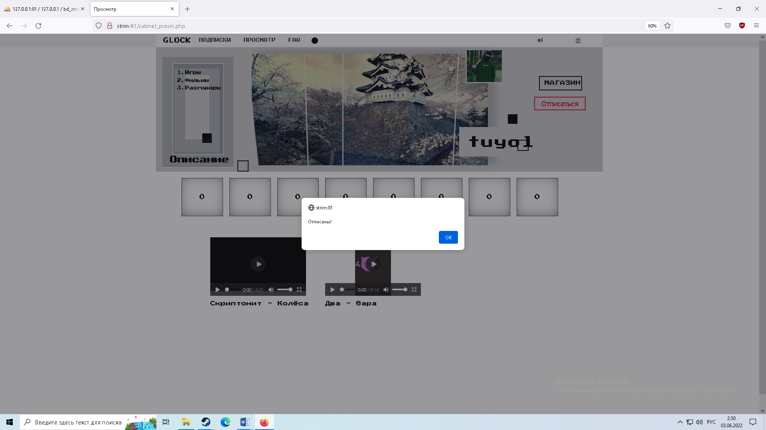

Рисунок 2.2.14 - Результат нажатия кнопки «Отписаться»

В таблице 2.2.15 представлен протокол тестирования оставления комментариев к видео.

Таблица 2.2.15 - Протокол тестирования оставления комментариев к видео на корректных данных

|  |  |
| --- | --- |
| Общая информация о тестировании | |
| 1 | 2 |
| Название проекта | UPload |
| Номер версии | 1.0 |
| Имя тестера | Филиппов Вадим Андреевич |
| Дата тестирования | 02.06.2022 |
| Описание информационных полей для тестирования | |
| Наименование | Описание |
| Test Case # | T15 |
| Приоритет тестирования | Высокий |
| Название тестирование | Проверка оставления комментариев к видео |
| Резюме тестирования | Необходимо добиться корректного поведения программы при вводе корректных данных |
| Шаги тестирования | Выбрать видео на сайте;  Написать сообщение: Крутяк;  Нажатие кнопки «Отправить»; |
| Данные тестирования | Написать сообщение: Крутяк;  Нажатие кнопки «Отправить»; |
| Ожидаемый результат | Программа должна сообщить о том, что комментарий оставлен |
| Фактический результат | В результате тестирование программа вывела сообщение «Комментарий оставлен!!» |

Продолжение таблицы 2.2.15

|  |  |
| --- | --- |
| 1 | 2 |
| Предпосылки | Запуск программы |
| Постусловия | Система не зависает, находится в состоянии полной работоспособности |
| Статус (Pass/Fail) | Pass |

Результат тестирования оставления комментариев к видео на корректных данных представлен на рисунке 2.2.15.

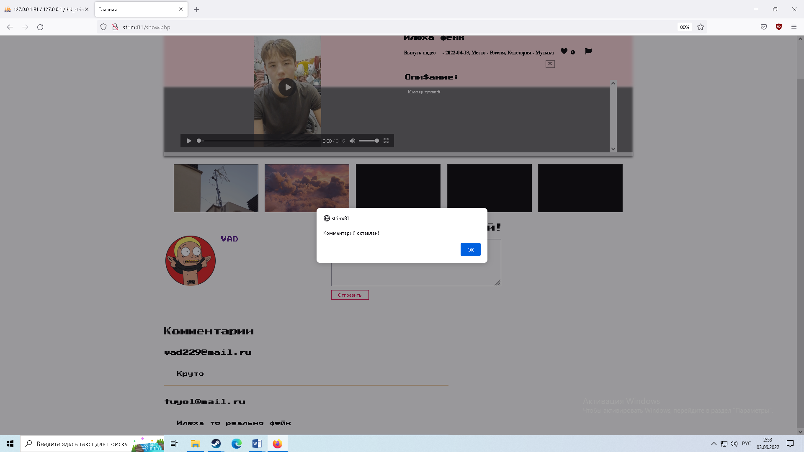

Рисунок 2.2.15 - Результат оставления комментариев к видео.

В таблице 2.2.16 представлен протокол тестирования отправки жалобы к видео.

Таблица 2.2.16 - Протокол тестирования отправки жалобы к видео на корректных данных

|  |  |
| --- | --- |
| Общая информация о тестировании | |
| 1 | 2 |
| Название проекта | UPload |
| Номер версии | 1.0 |
| Имя тестера | Филиппов Вадим Андреевич |
| Дата тестирования | 02.06.2022 |
| Описание информационных полей для тестирования | |
| Наименование | Описание |
| Test Case # | T16 |
| Приоритет тестирования | Высокий |
| Название тестирование | Проверка отправки жалобы к видео |

Продолжение таблицы 2.2.16

|  |  |
| --- | --- |
| 1 | 2 |
| Резюме тестирования | Необходимо добиться корректного поведения программы при вводе корректных данных |
| Шаги тестирования | Выбрать видео на сайте;  Выбрать жалобу;  Нажатие кнопки «Отправить»; |
| Данные тестирования | Нажатие кнопки «Отправить»; |
| Ожидаемый результат | Программа должна сообщить о том, что жалоба отправлена |
| Фактический результат | В результате тестирование программа вывела сообщение «Отправлено на обработку!» |
| Предпосылки | Запуск программы |
| Постусловия | Система не зависает, находится в состоянии полной работоспособности |
| Статус (Pass/Fail) | Pass |

Результат тестирования отправки жалобы к видео на корректных данных представлен на рисунке 2.2.16.

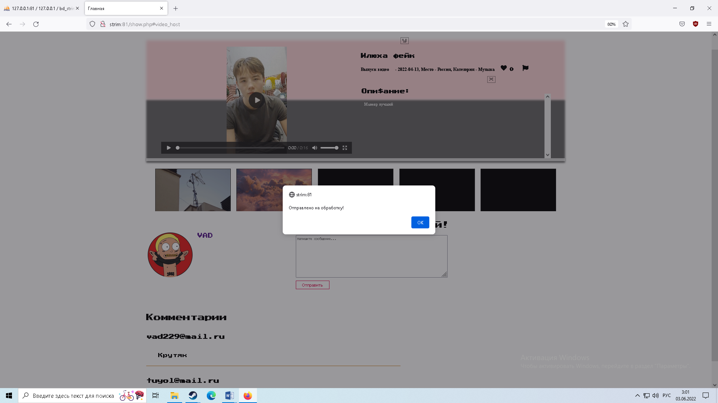

Рисунок 2.2.16 - Результат отправки жалобы к видео.

В таблице 2.2.17 представлен протокол тестирования удаления видео.

Таблица 2.2.17 - Протокол тестирования удаления видео на корректных данных

|  |  |
| --- | --- |
| Общая информация о тестировании | |
| 1 | 2 |
| Название проекта | UPload |
| Номер версии | 1.0 |

Продолжение таблицы 2.2.17

|  |  |
| --- | --- |
| 1 | 2 |
| Имя тестера | Филиппов Вадим Андреевич |
| Дата тестирования | 02.06.2022 |
| Описание информационных полей для тестирования | |
| Наименование | Описание |
| Test Case # | T17 |
| Приоритет тестирования | Высокий |
| Название тестирование | Проверка удаления видео |
| Резюме тестирования | Необходимо добиться корректного поведения программы при вводе корректных данных |
| Шаги тестирования | Выбрать видео на сайте;  Нажатие кнопки «Удалить»; |
| Данные тестирования | Нажатие кнопки «Удалить»; |
| Ожидаемый результат | Программа должна сообщить о том, что удалено видео |
| Фактический результат | В результате тестирование программа вывела сообщение «Удалено!» |
| Предпосылки | Запуск программы |
| Постусловия | Система не зависает, находится в состоянии полной работоспособности |
| Статус (Pass/Fail) | Pass |

Результат тестирования удаления видео на корректных данных представлен на рисунке 2.2.17.



Рисунок 2.2.17 - Результат удаления видео.

2.3 Руководство пользователя

2.3.1 Введение

Основная цель руководства пользователя заключается в обеспечении пользователя необходимой информацией для самостоятельной работы и правильной эксплуатации приложением. В руководстве пользователя присутствует описание и иллюстрации каждой страницы.

2.3.2 Уровень подготовки пользователя.

Для запуска и использования веб-приложения пользователь должны иметь начальный уровень работы с персональным компьютером. Должен иметь веб-обозреватель такие как Google Chrome, Opera, Mozilla Firefox, Microsoft Edge, Internet Explorer и другие.

2.3.3 Начало работы

Для запуска системы потребуется сервер, в который загружен проект. Программный продукт поставляется с документацией. После чего нужно указать в настройке сервера, по какому адресу он будет доступен. После чего нужно открыть браузер и ввести в адресной строке адрес, который указывали в сервере. Если все вышеперечисленные действия выполнены правильно, откроется главная страница сайта.

После запуска веб-приложения открывается главное окно, представленное на рисунке 2.3.3.1.

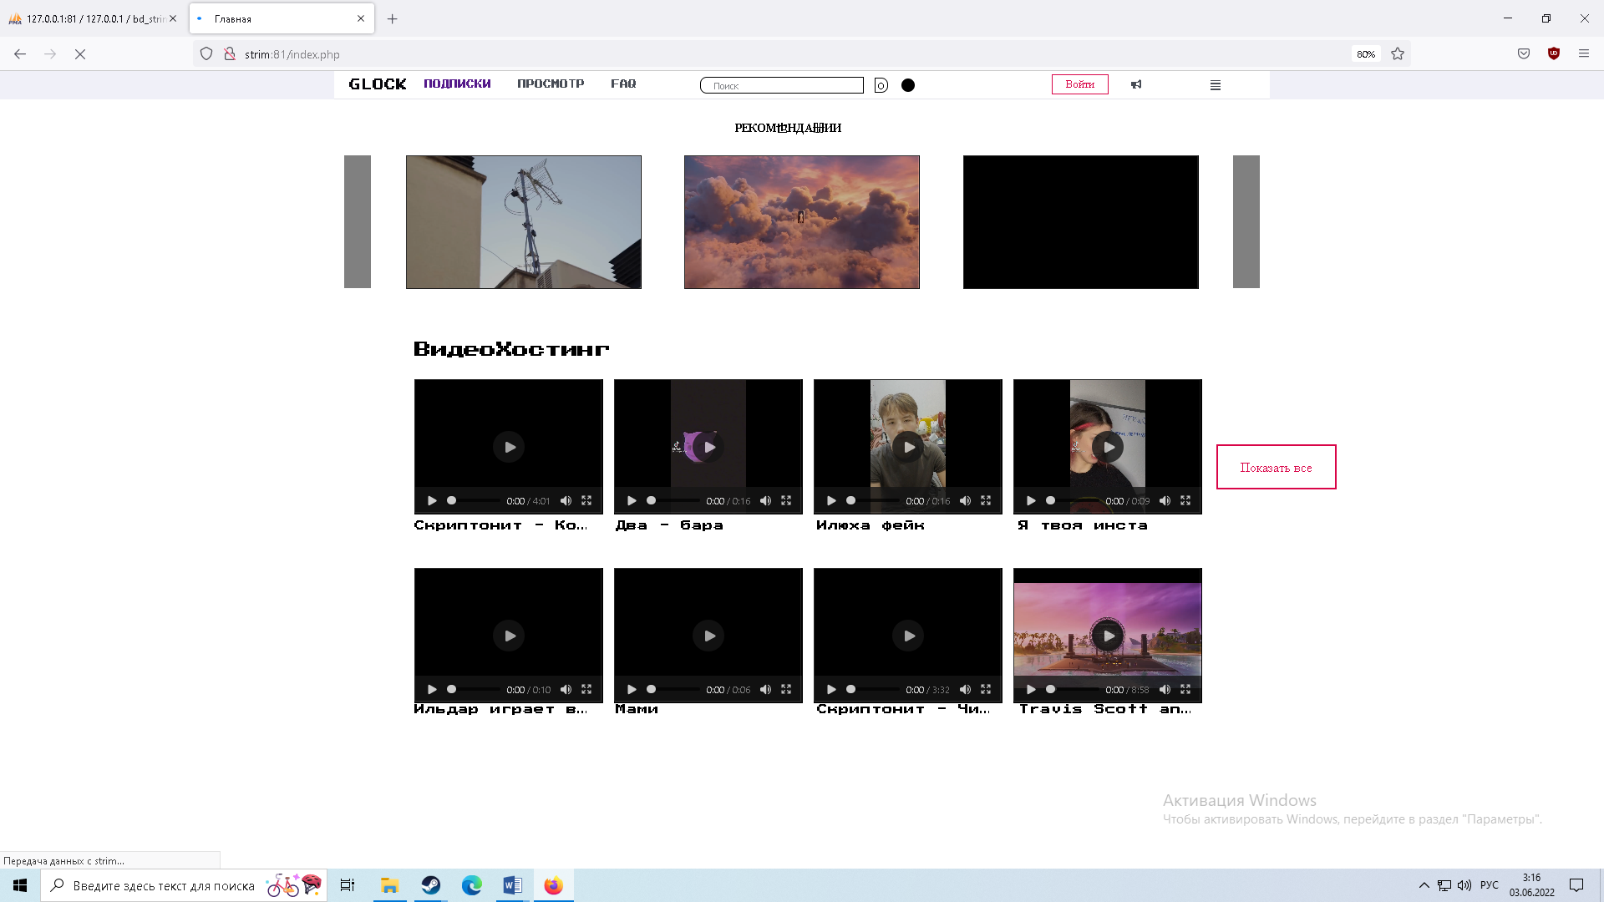

Рисунок 2.3.3.1. – Главное окно

Для авторизации или регистрации нужно нажать на меню в правом верхнем углу экрана, представленное на рисунке 2.3.3.2.

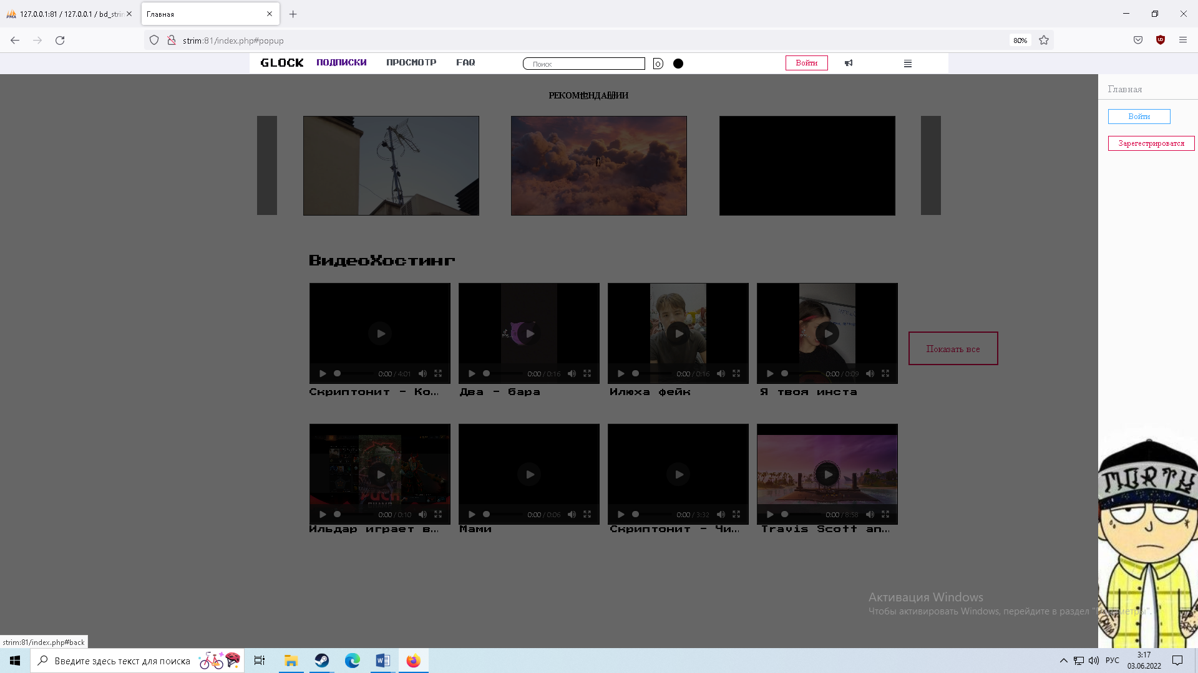

Рисунок 2.3.3.2. – Меню для авторизации или регистрации

При нажатии на кнопку «Войти» открывается окно для входа в систему, представленное на рисунке 2.3.3.3. Для того чтобы выйти нужно кликнуть на темный участок экрана.

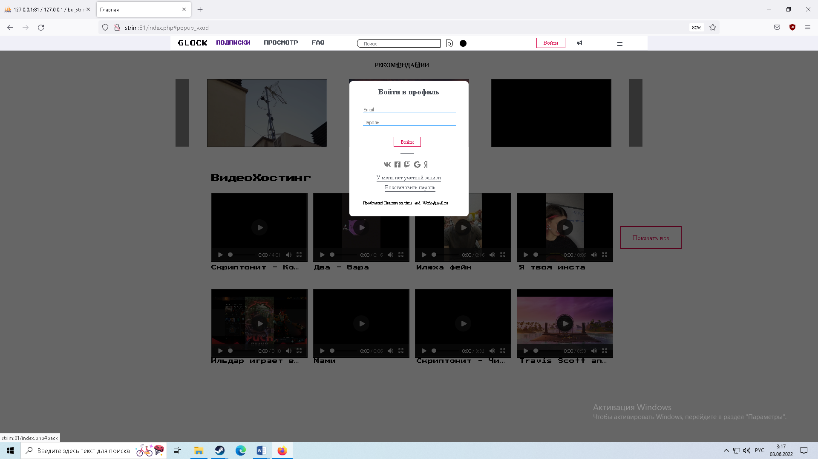

Рисунок 2.3.3.3. - Окно «Вход»

При нажатии на кнопку «Зарегистрироваться» открывается окно для регистрации нового пользователя, представленное на рисунке 2.3.3.4. Для того чтобы выйти нужно кликнуть на темный участок экрана.

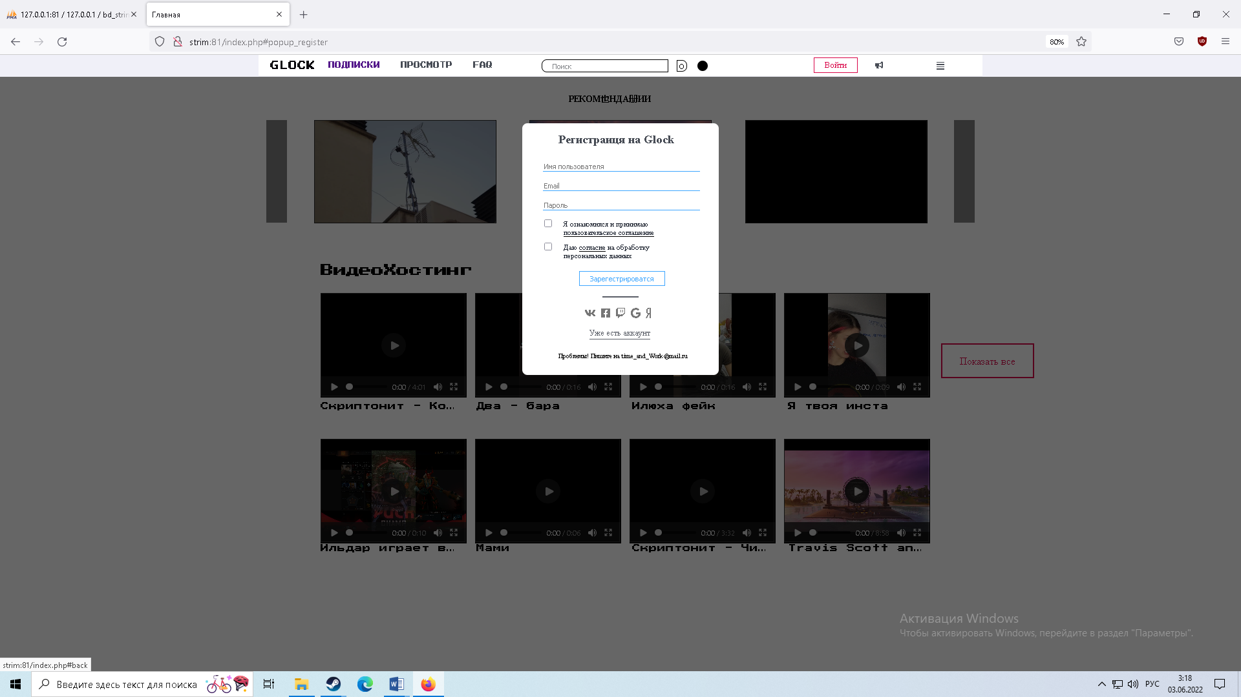

Рисунок 2.3.3.4. - Окно «Регистрации»

После входа в систему открывается окно пользователя отображается информация о его названии канала и количестве видео по категориям, аватарка и фон создаются автоматически, представленное на рисунке 2.3.3.4.

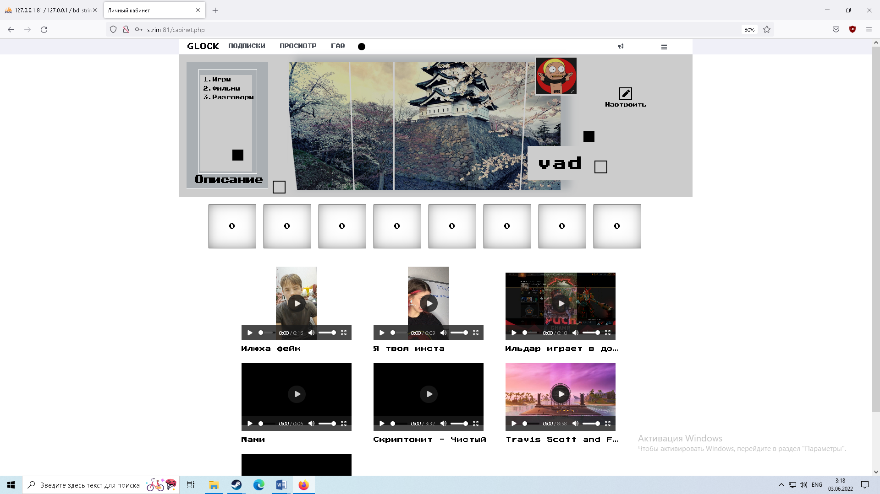

Рисунок 2.3.3.5. - Окно «Пользователя»

После новые нажатии на меню в правом верхнем углу экрана выйдет меню с навигацией по сайту, представленное на рисунке 2.3.3.6.

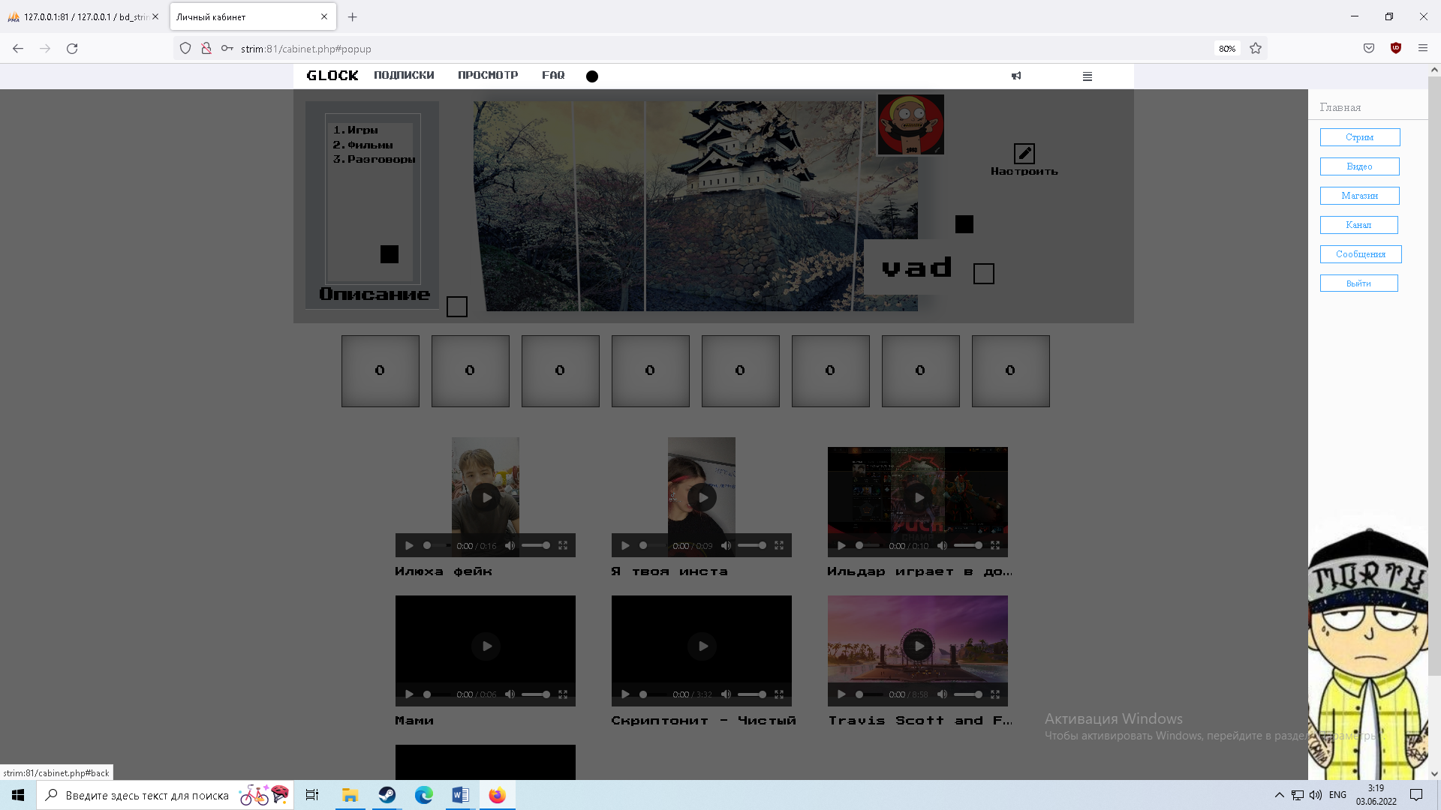

Рисунок 2.3.3.6. - Меню

При нажатии на кнопку «Магазин» вы перейдете на страничку с вашими услугами и товарами, где вы можете добавить, удалить или редактировать вами услуги или товары, представленное на рисунке 2.3.3.7.

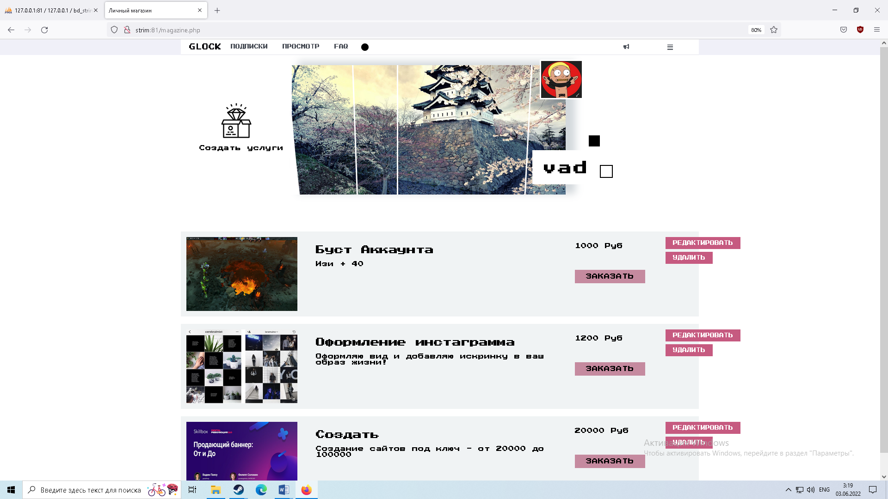

Рисунок 2.3.3.7. - Окно «Магазин»

Для просмотра видео нужно перейти на главную страницу где вы выбираете видео и нажимаете на него, после чего вы перейдете на страницу просмотра видео, представленной на рисунке 2.3.3.8.

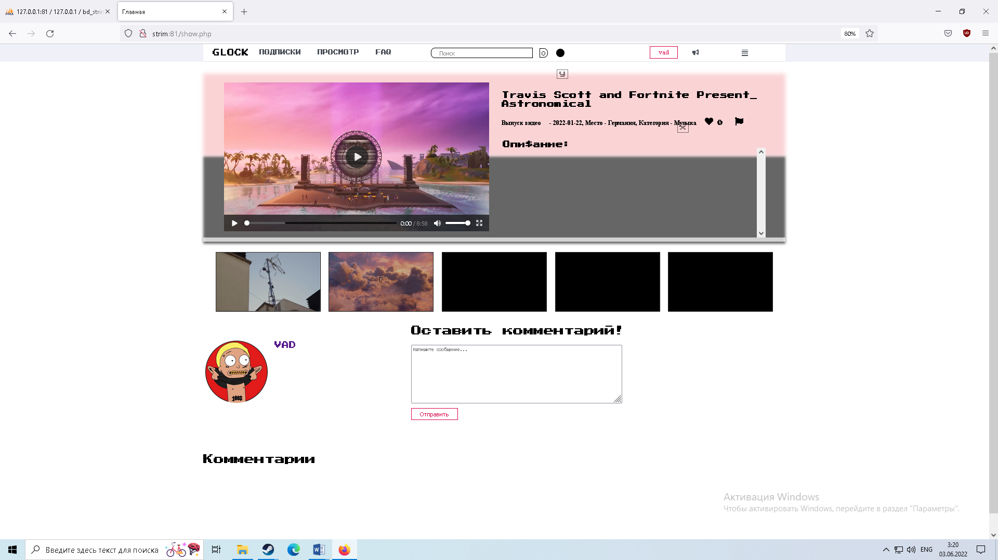

Рисунок 2.3.3.8. - Окно «Просмотра»

Для добавления услуги на страницу магазина нужно нажать на кнопку «Создать услуги», после чего вылезет окно с выбором, чтобы создать услугу, представленной на рисунке 2.3.3.9.

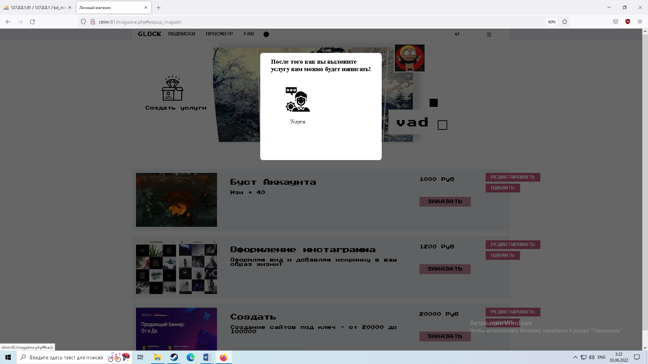

Рисунок 2.3.3.9. - Окно «Услуги»

При нажатии на кнопку «Услуги» появится окно для загрузки картинки самой услуги нужно нажать «Обзор» и выбрать файл с компьютера после чего нажать на кнопку «Создать», представленной на рисунке 2.3.3.10.

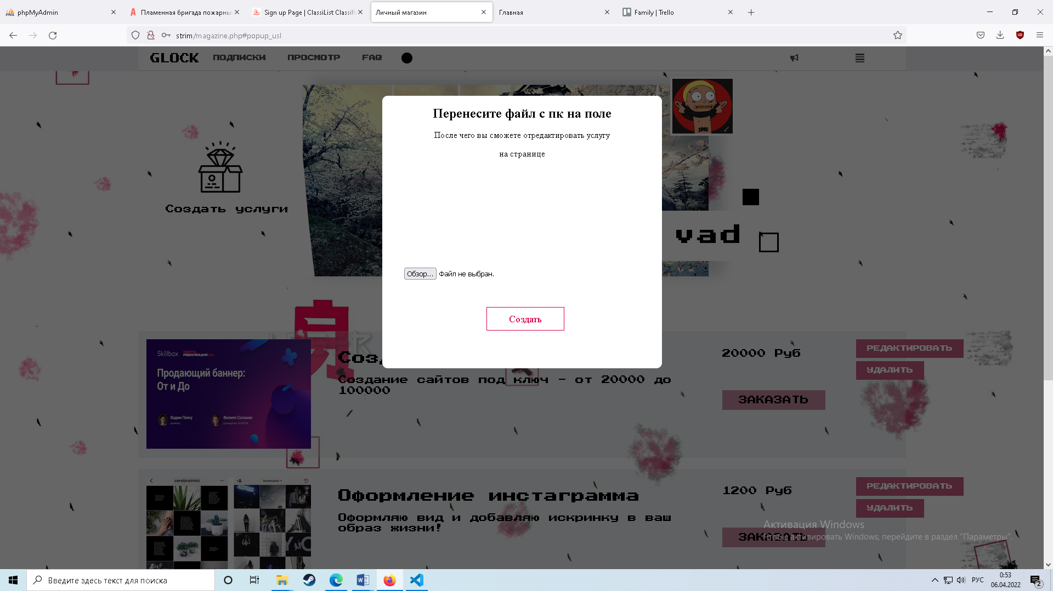

Рисунок 2.3.3.10. - Окно «Создания услуги»

Для удаления услуг нужно нажать на кнопку «Удалить» на нужной вам услуге, появится окно о том, что вы точно хотите удалить услугу, если да то нажимаем на кнопку «Да» в другом случае нажимаем на крестик или на темный участок экрана для выхода, представленной на рисунке 2.3.3.11.

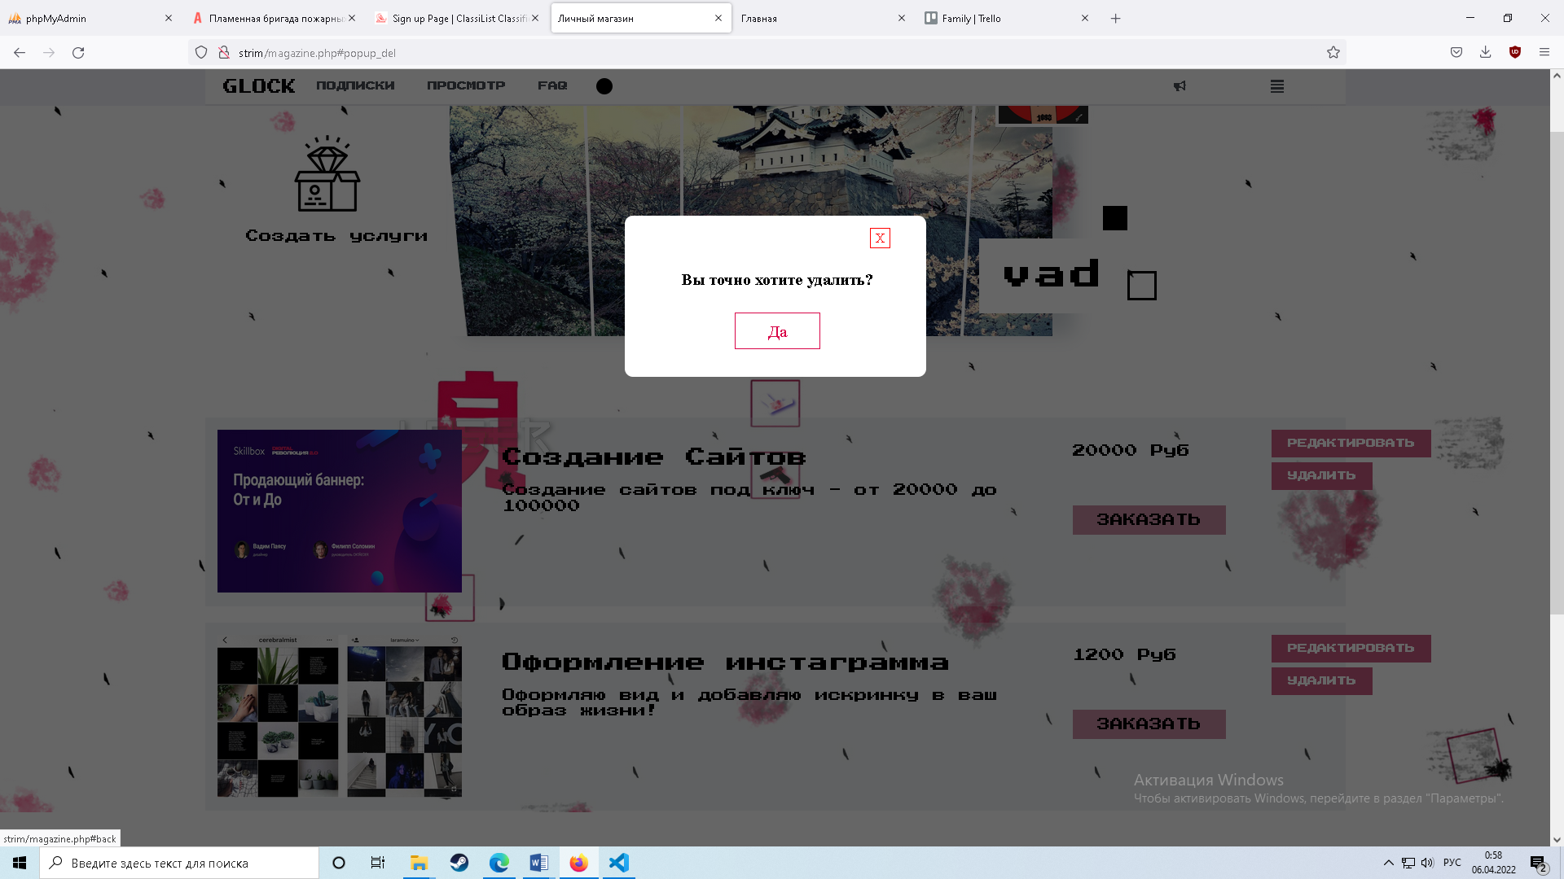

Рисунок 2.3.3.11. - Окно «Удаления»

Для редактирования услуги нажимаем на кнопку «Редактировать» на нужной вас услуге, появится окно для редактирования услуги, представленной на рисунке 2.3.3.12.

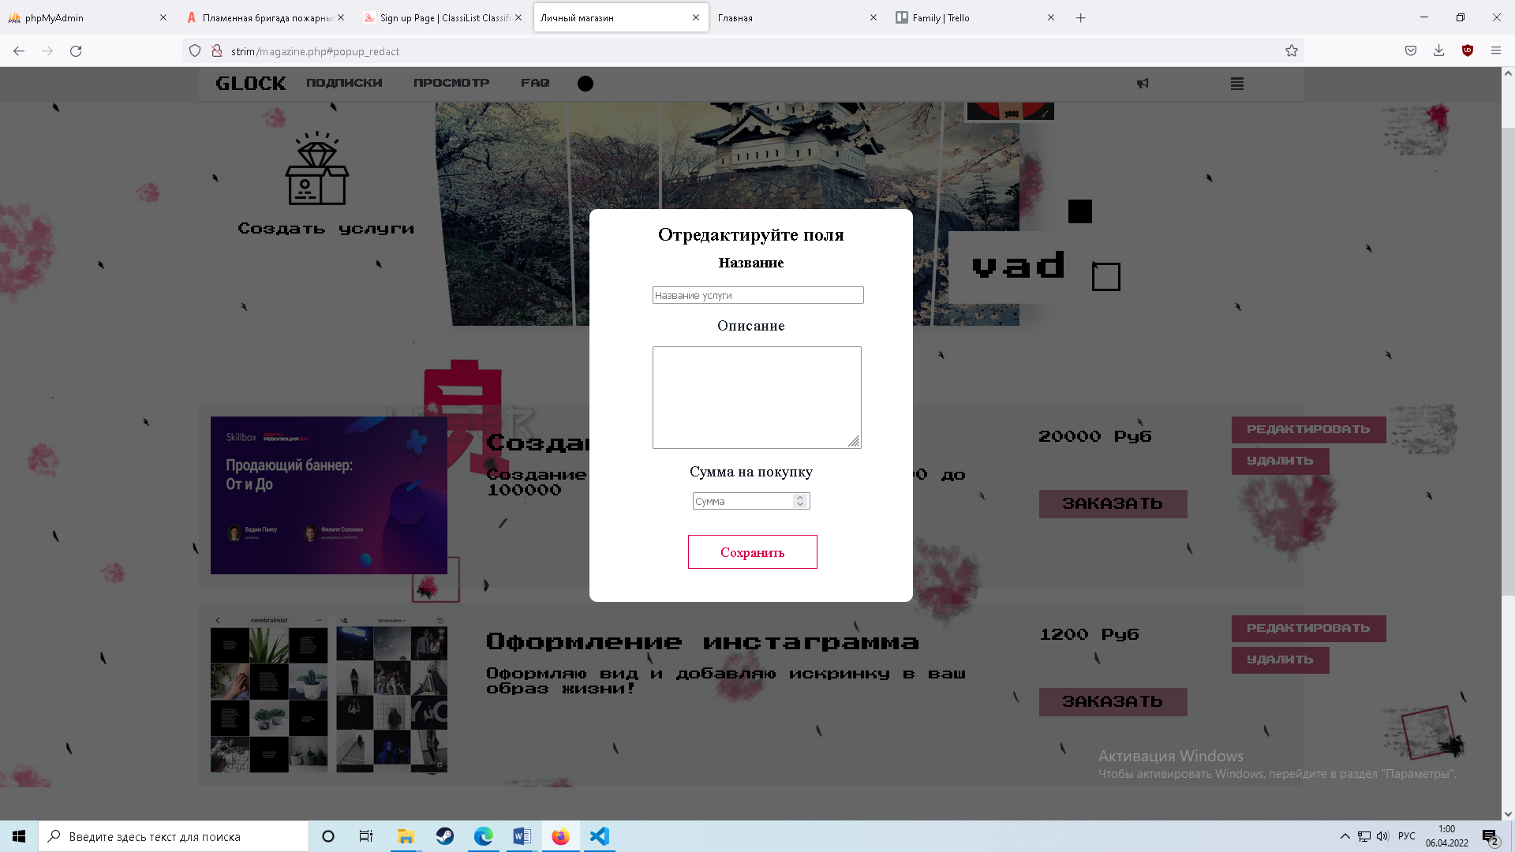

Рисунок 2.3.3.12. - Окно «Редактирования»

При нажатии на кнопку «Видео» вы перейдете на страничку с вашими видео, где вы можете добавить, удалить или редактировать ваши видео, представленное на рисунке 2.3.3.13.

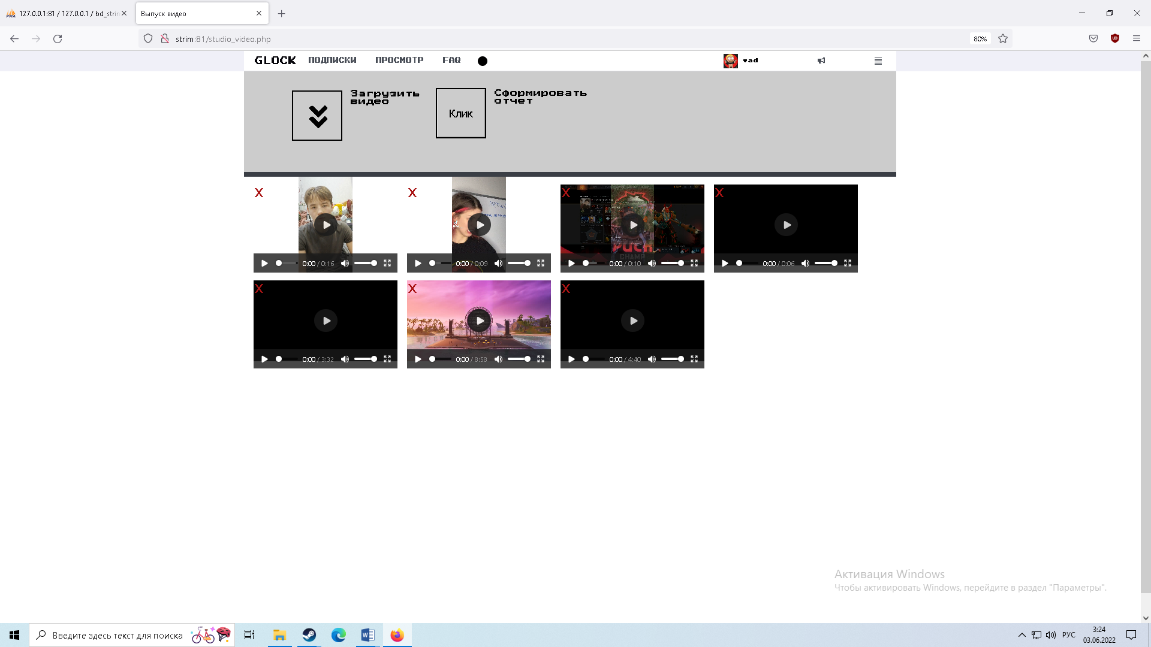

Рисунок 2.3.3.13. - Окно «Видео»

При нажатии на кнопку «Загрузить видео», откроется окно с загрузкой видео, представленное на рисунке 2.3.3.14.

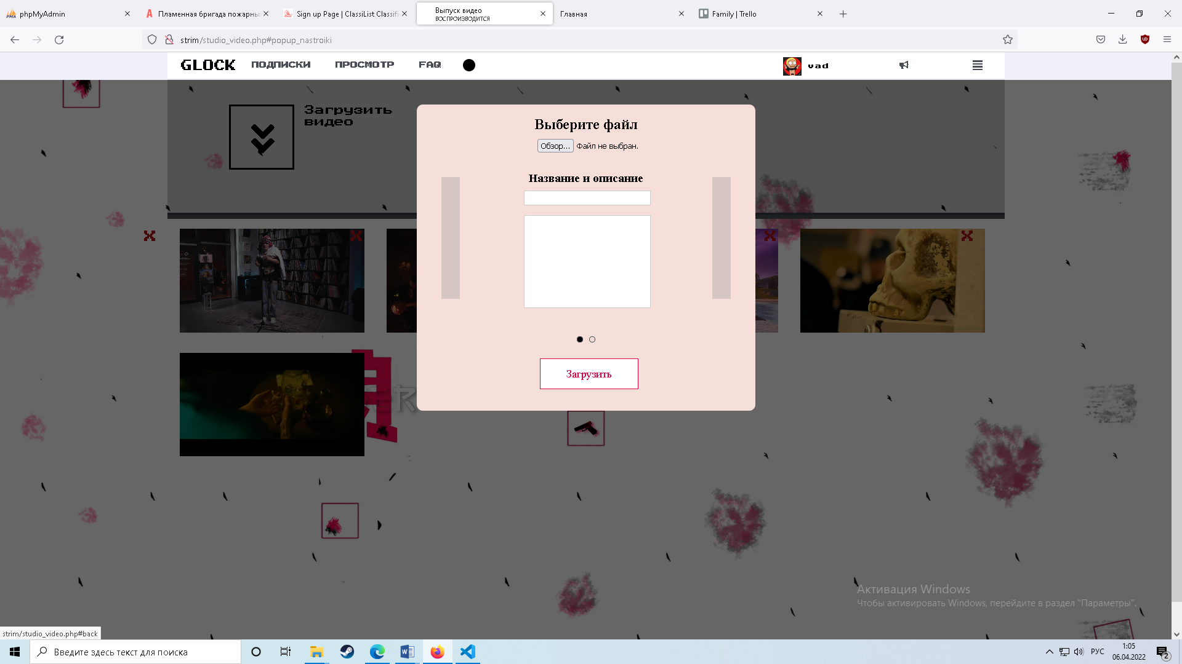

Рисунок 2.3.3.14. - Окно «Добавления видео»

При нажатии на крестик рядом с видео «X», вы удалите нужное вам видео, представленное на рисунке 2.3.3.15.

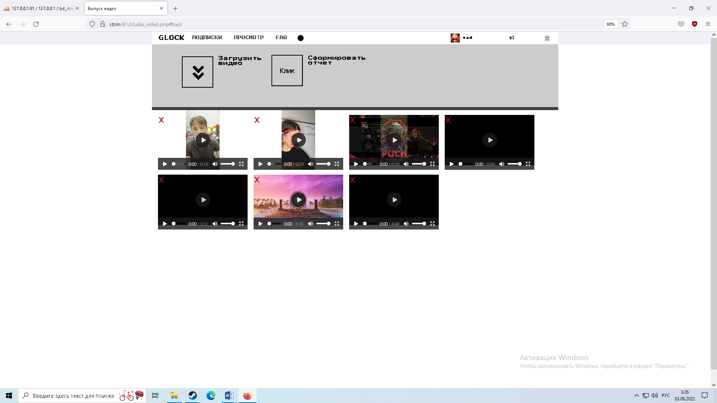

Рисунок 2.3.3.15. - Окно «Удаления видео»

Для того чтобы, написать пользователю нужно перейти в его аккаунт и нажать на магазин, представленное на рисунке 2.3.3.16.

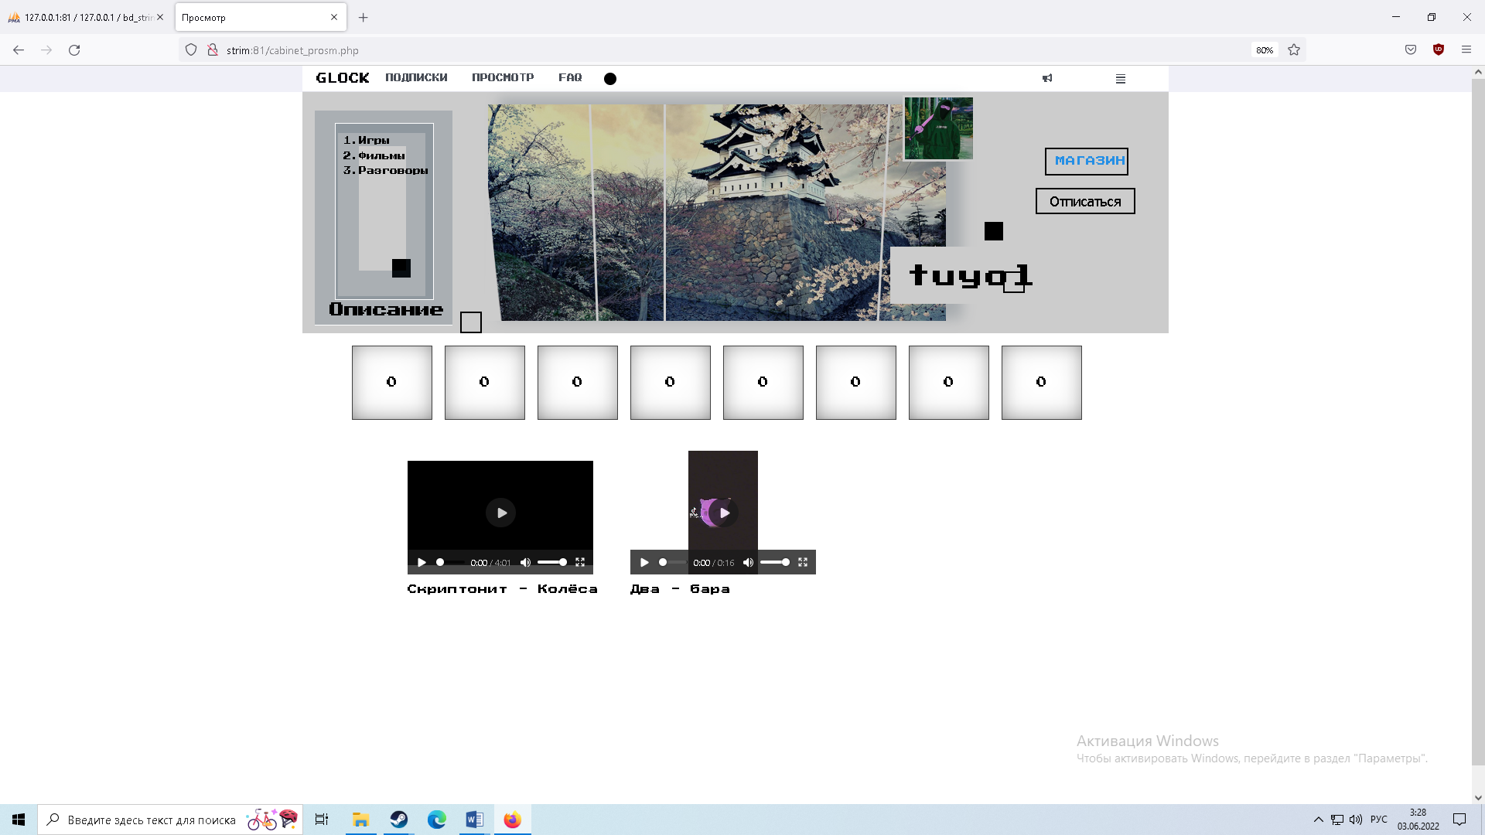

Рисунок 2.3.3.16. - Окно «Магазин»

Для заказа услуги нажимаете на кнопку «Заказать» и пишите сообщения, представленное на рисунке 2.3.3.17.

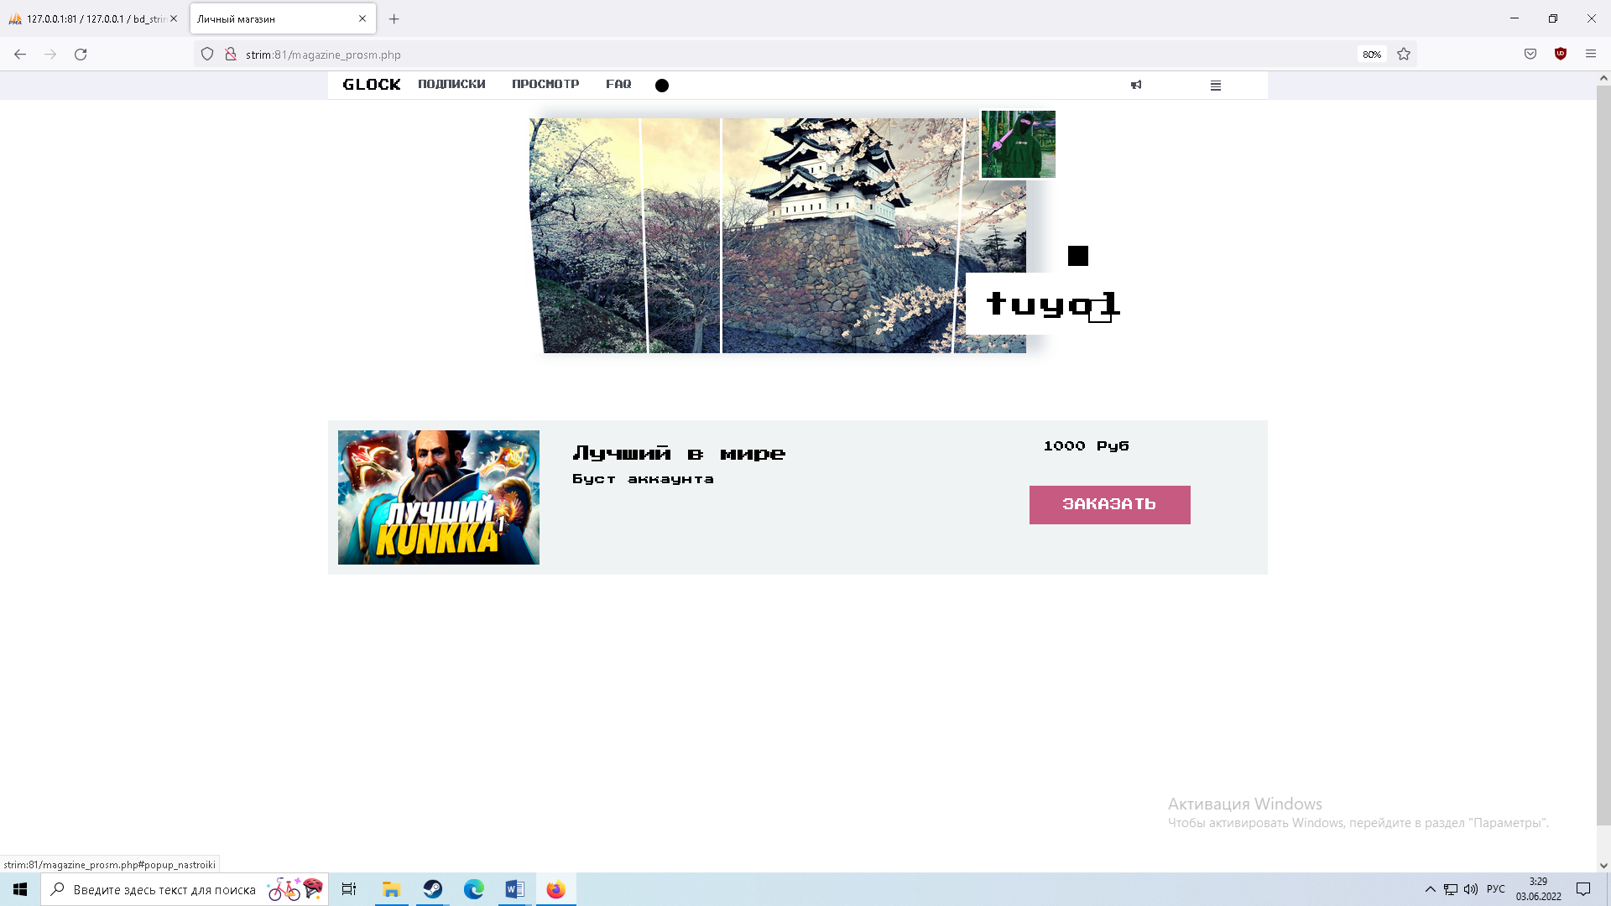

Рисунок 2.3.3.17. - Окно «Заказа»

Для того чтобы, перейти на страницу сообщений кликните в меню кнопку «Сообщения», представленное на рисунке 2.3.3.18.

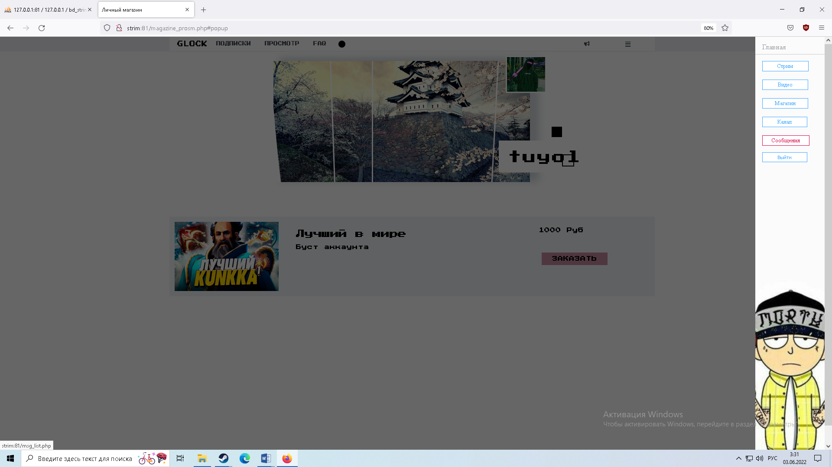

Рисунок 2.3.3.18. - Окно «Сообщения»

Для того чтобы, просмотреть уже написанные сообщения кликните пользователя с которым вы уже переписывались, представленное на рисунке 2.3.3.19.

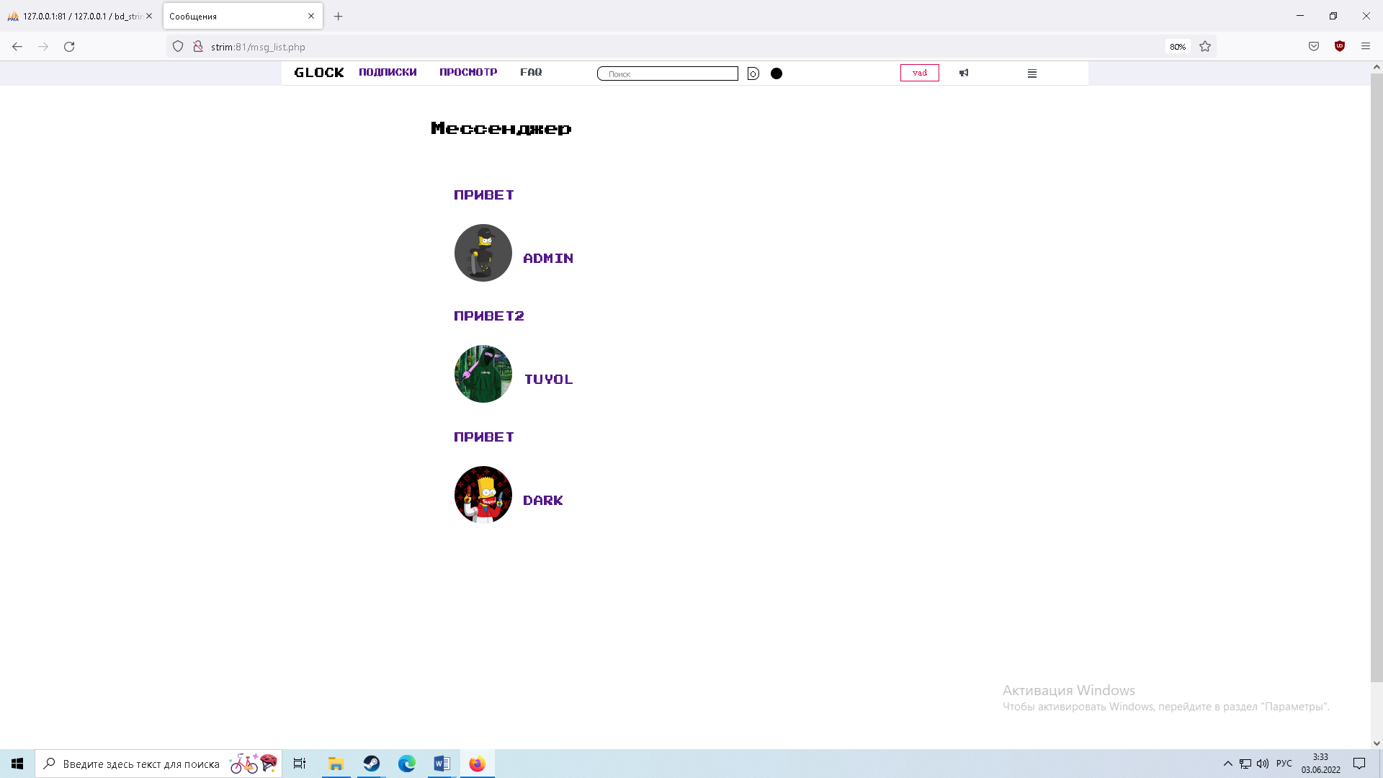

Рисунок 2.3.3.19. - Окно «Мессенджер»

Вот так смотрится окно переписки с пользователем, представленное на рисунке 2.3.3.20.

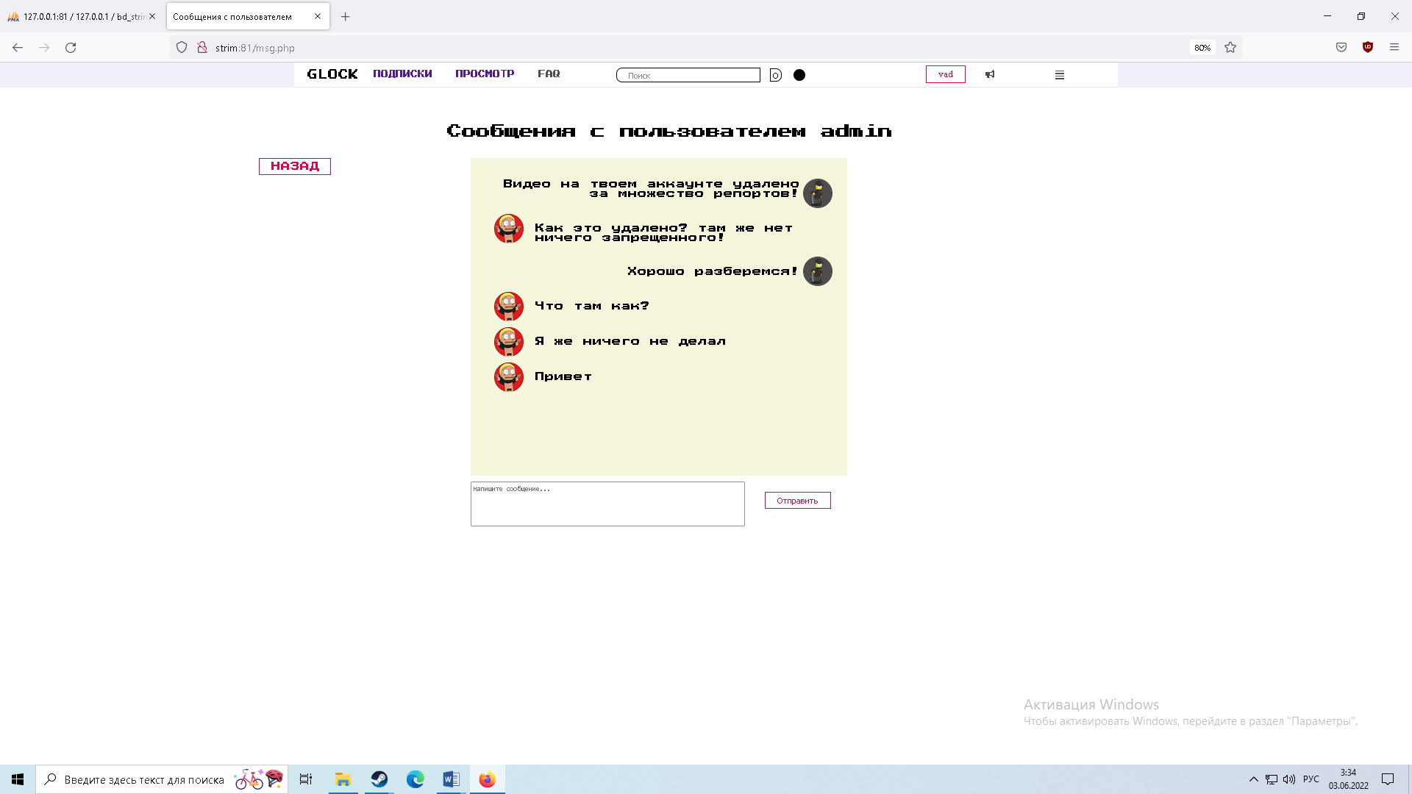

Рисунок 2.3.3.20. - Окно «Переписки»

Для того чтобы пожаловаться на видео нужно нажать на флаг рядом с видео и вылезет окно отправки жалобы, представленное на рисунке 2.3.3.21.

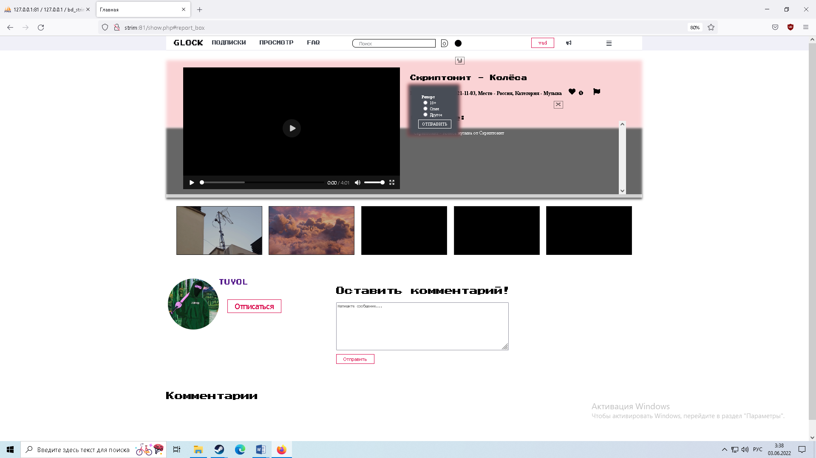

Рисунок 2.3.3.21. - Окно «Жалобы»

Для того чтобы посмотреть на кого ты подписался нужно кликнуть в верхнем меню кнопку «Подписки», представленное на рисунке 2.3.3.22.

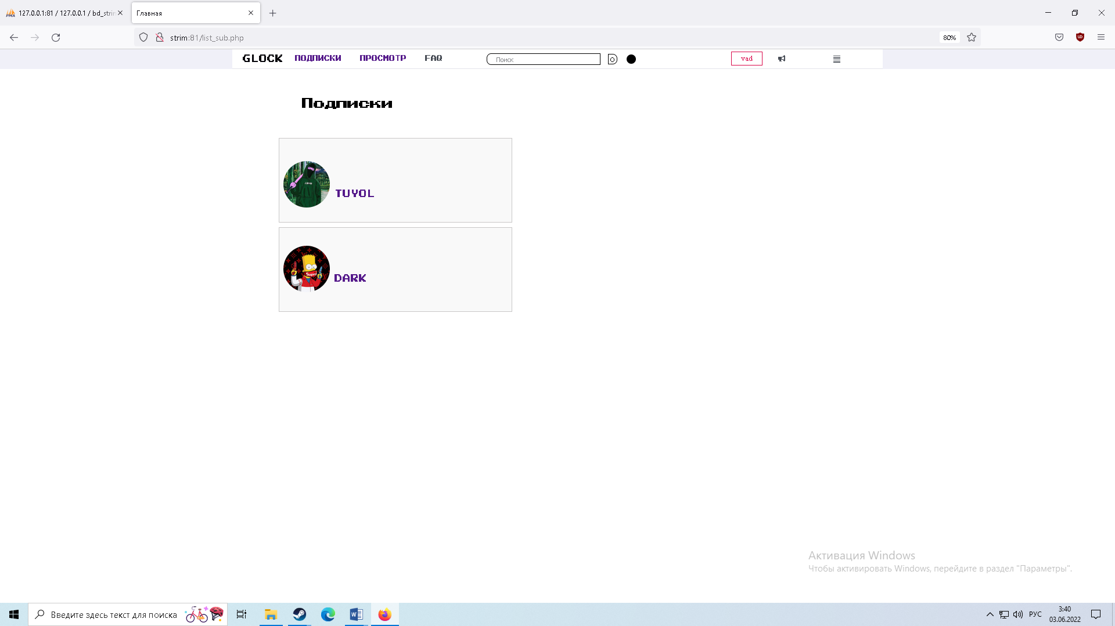

Рисунок 2.3.3.22. - Окно «Подписок»

Для того чтобы зайти на аккаунт администратора ему нужен специальный логин и пароль, администратор может просматривать видео на которое жалуются пользователи и решать оставить или удалить видео, так же он может и писать пользователям, окно администратора представлено на рисунке 2.3.3.23.

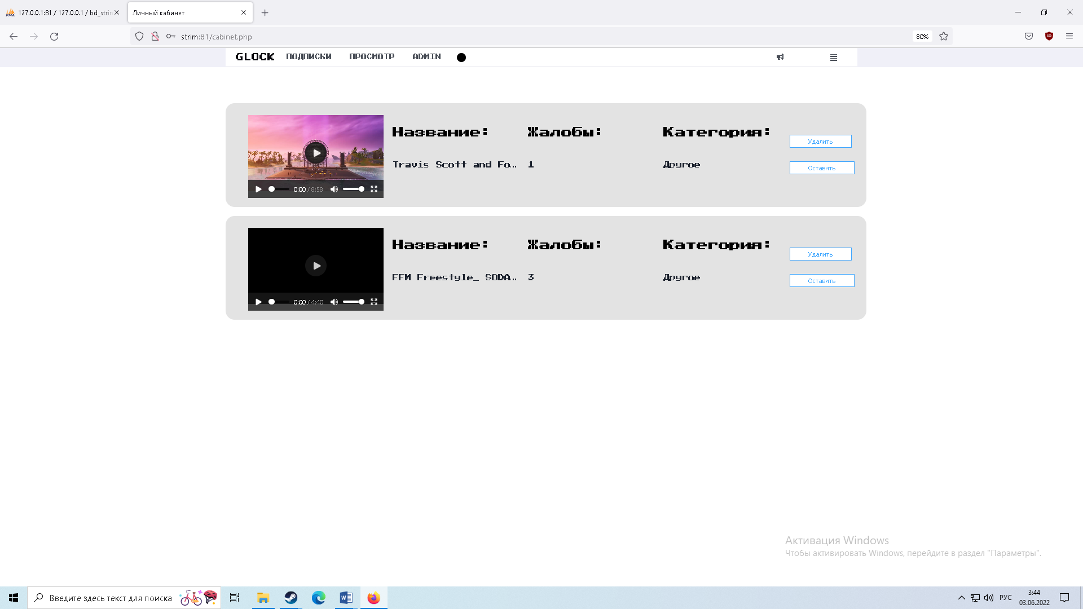

Рисунок 2.3.3.23. - Окно «Администратора»

3 Экономический раздел

В экономическом разделе необходимо произвести расчет затрат на создание программного продукта, расчет цены предложения и необходимого количества копий программного продукта.

3.1 Расчет затрат на создание программного продукта.

Расчет себестоимости машинного часа эксплуатации вычислительной и оргтехники (ВиОТ):

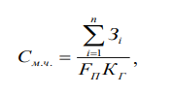 (3.1.1)

где См.ч. - себестоимость машинного часа;

Зi–годовые затраты, связанные с эксплуатацией и обслуживанием ВиОТ;

Fп-годовой полезный фонд времени работы единицы оборудования;

Кг=0,95 - коэффициент готовности.

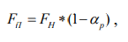 (3.1.2)

где Fн = 1947 – номинальный годовой фонд рабочего времени в 2022 г в Республике Башкортостан ;

αр=0,14 – коэффициент, учитывающий время, затраченное на ремонт, настройку, обслуживание ВиОТ.

Кг=0,95 – коэффициент готовности;

Fп=1947*(1-0,14) = 1674,42.(ч.).

Расчет суммарных годовых затрат.

Для расчета годовых затрат, необходимо определить балансовую стоимость Сбал условного комплекта, необходимого для создания программного продукта.

Таблица 3.1.1 - Состав условного комплекта

|  |  |  |  |
| --- | --- | --- | --- |
| № | Наименование | Кол-во шт. | Цена руб. |
| 1 | Монитор | 1 | 3000 |
| 2 | Мышка | 1 | 500 |
| 3 | Клавиатура | 1 | 1500 |
| 4 | Системный блок | 1 | 40000 |
|  | Итог | 45000 | |

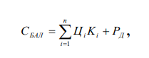 (3.1.3)

где Цi- цена единицы условного комплекта;

Ki- количество единиц условного комплекта;

РД - дополнительные расходы на доставку, установку, первоначальную наладку.

*СБАЛ* = 45000*1+4500=49500 (руб.).

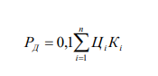 (3.1.4)

Затраты на материалы:

*PД* = 0,1*(45000*1) = 4500 (руб.).

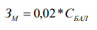 (3.1.5)

ЗМ =0,02*49500=990 (руб.).

Основная и дополнительная заработная плата персонала, обслуживающего ВиОТ.

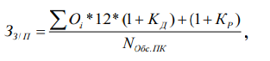 (3.1.6)

где Оi – оклад i-го работника, обслуживающего ВиОТ;

Кд = 0,1 – коэффициент дополнительной заработной платы;

КР = 0,15 – районный коэффициент.

=5060 (руб.).

Начисления на заработную плату - Нз/п.

Таблица 3.1.2 - Состав единого страхового налога на 2022 г.

|  |  |  |
| --- | --- | --- |
| № | Статья | % |
| 1 | 2 | 3 |
| 1 | Пенсионный фонд | 22 |
| 2 | Фонд социального страхования | 2,9 |
| 3 | Федеральный фонд обязательного медицинского страхования | 5,1 |
| 4 | Страховой налог от несчастного случая на производстве для служащих | 0,2 |
|  | Итого: | 30,2 |

В связи с тем, что обслуживающий ВиОТ персонал относится к категории служащих, страховой налог от несчастного случая на производстве будет составлять 0,2%.

Таким образом, начисление на заработную плату составляет 30,2%.

*НЗ* / *П* = 0,302*З*З* / *П* (3.1.7)

НЗ/П = 0,302*5060=1528,12 (руб.).

Амортизационные отчисления ВиОТ:

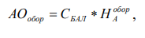 (3.1.8)

где обор НА = 0,2 – норма амортизационных отчислений.

АООБОР =49500*0,2=9900 (руб.).

Износ программных продуктов. Условный комплект обладает следующими необходимыми программными продуктами:

Таблица 3.1.3 – Используемые программные средства

|  |  |  |
| --- | --- | --- |
| Наименование |  | Цена (руб.) |
| VC Code |  | 0р |
| Итог |  | 0р |

Амортизационные отчисления программных продуктов - АОпп

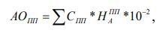 (3.1.9)

где ∑Спп – суммарная стоимость программных продуктов;

НППА = 0,5 – норма амортизационных начислений.

Специальный программные продукты не использовались.

Расходы на содержание и эксплуатацию оборудования отсутствуют.

Расходы на содержание и эксплуатацию оборудования не нужны.

− затрат на ремонт и специальное обслуживание

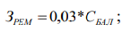 (3.1.10)

ЗРЕМ = 0,03 *49500=1485 (руб.).

−затрат на электрическую энергию

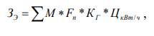 (3.1.11)

где ∑ М 0,25 кВт – суммарная мощность;

Кг– 0.90 коэффициент готовности; Зрэ = 1770 + 1593 = 3363 (руб.).;

ЦкВт/ч – стоимость 4 кВт/ч.

Зэ = 0,25*1770*0,90*4=1593 (руб.).

Расходы на содержание и эксплуатацию оборудования

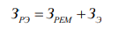 (3.1.12)

Зрэ = 1770 + 1593 = 3363 (руб.).

Прочие расходы.

Так как используется один тип техники и количество обслуживающего персонала не превышает трех человек, следовательно:

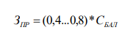 (3.1.13)

*ЗПР* = 0.5 * СБАЛ

*ЗПР* = 0.5 *49500 = 24750 (руб.).

Суммарные годовые затраты.

 (3.1.14)

∑зi= 990 + 5060+1528,12 + 9900 + 0 + *3363 +* 24750 *=*45591*,12 (руб.).*

Себестоимость машинного часа, составляет:

$C_{М.Ч}= \frac{\sum_{i=0}^{n}{З_{i}}}{F_{п}K_{г}}$ = $\frac{45591,12}{1770* 1}$ ≈ 25,75 (руб.).

Расчет цены предложения и минимального количества копий тиражирования

ЗАКЛЮЧЕНИЕ

В процессе создания проекта были разработаны структура и алгоритм работы веб-приложения «Разработка веб-сервиса – видеохостинга». При этом были изучены особенности реализации компонентов php, js. Результатом работы стало создание веб-приложения для пользователей которые хотят найти или выполнить те или иные услуги.

Веб-приложение написано на языке php с использованием среды разработки Visual Studio code с использованием языка разметки HTML и системы управления PhpMyAdmin.

Были проведены опытная эксплуатация и отладочное тестирование приложения. По результатам отладочного тестирования были устранены некоторые недостатки, в частности были обнаружены и исправлены неточности. После этого было написано руководство пользователя. С помощью приложения на основании данных контрольного примера были получены результаты, которые полностью совпадают с выходной информацией контрольного примера.

Приложение А

Входная информация контрольных примеров представлена в таблицах 1.7.1-1.7.9.

Таблица 1.7.1 - account

|  |  |  |  |  |  |
| --- | --- | --- | --- | --- | --- |
| Код пользователя | Почта | Пароль | Имя | avatar | fon |
| 1 | repeat@mail.ru | 123321 | dark | 1.jpg | fon.jpg |
| 2 | tuyol@mail.ru | Daqwes214s | tuyol | 3.jpg | fon.jpg |
| 5 | vad229@mail.ru | Adasaw234 | vad | 2.jpg | fon.jpg |

Таблица 1.7.2 - magazine

|  |  |  |  |  |  |
| --- | --- | --- | --- | --- | --- |
| Код услуги | Картинка | Наименование услуги | Описание услуги | Цена | Код пользователя |
| 1 | donloads/img_yslugi/maxresdefault.jpg | Создание сайтов | Создание сайтов под ключ - от 20000 до 100000 | 20000 | vad229@mail.ru |
| 2 | donloads/img_yslugi/opis.jpg | Оформление инстаграмма | Оформляю вид и добавляю искринку в ваш образ | 1200 | vad229@mail.ru |
| 3 | donloads/img_yslugi/maxresdefault.jpg | Оформление канала | Оформление | 1000 | tuyol@mail.ru |
| 4 | donloads/img_yslugi/opis.jpg | Создание ботов | Создание ботов | 15000 | repeat@mail.ru |
| 5 | donloads/img_yslugi/opis.jpg | Создание мира | Ваш мир | 500 | repeat@mail.ru |

Таблица 1.7.3 - сhat

|  |  |  |
| --- | --- | --- |
| Код пользователя | Кто отправил сообщения | Получатель |
| 1 | repeat@mail.ru | vad229@mail.ru |
| 2 | tuyol@mail.ru | repeat@mail.ru |
| 5 | vad229@mail.ru | tuyol@mail.ru |

Таблица 1.7.4 – commentas

|  |  |  |  |  |
| --- | --- | --- | --- | --- |
| Код комментария | Код получателя | Код видео | Комментарий | Код отправителя |
| 1 | vad229@mail.ru | 28 | Крутой ролик | tuyol@mail.ru |
| 2 | vad229@mail.ru | 28 | хахаха | tuyol@mail.ru |
| 3 | tuyol@mail.ru | 15 | Илюха то реально фейк | vad229@mail.ru |

Таблица 1.7.5 – video_host

|  |  |  |  |  |  |  |  |  |  |  |  |
| --- | --- | --- | --- | --- | --- | --- | --- | --- | --- | --- | --- |
| Код видео | Ссылка | Картинка | Наименование | Описание | дата | Место | Категория | Комментарии | Ограничение | Жалобы | Код пользователя |
| 1 | FFM Freestyle_ SODA LUV | 3.png | FFM Freestyle_ SODA LUV | Рекомендуйте своим друзьям! | 2022-01-01 | Россия | Музыка | 0 | 0 | 0 | vad229@mail.ru |
| 2 | SODA LUV «ТЫСЯЧИ РУК» | back2.jpg | SODA LUV «ТЫСЯЧИ РУК» | Рекомендуйте своим друзьям! | 2022-01-01 | Москва | Музыка | 0 | 0 | 0 | vad229@mail.ru |
| 3 | Travis Scott and Fortnite Present | back2.jpg | Travis Scott and Fortnite | Рекомендуйте своим друзьям! | 2022-01-01 | Германия | Музыка | 1 | 0 | 1 | vad229@mail.ru |

Таблица1.7.6 – chat_msg

|  |  |  |  |
| --- | --- | --- | --- |
| Код чата | Сообщения | Кто отправил | Время |
| 1 | Привет | vad229@mail.ru | 14:00 |
| 2 | Сделаешь отчет? | vad229@mail.ru | 14:00 |
| 5 | Помоги с задачей | vad229@mail.ru | 14:00 |
| 1 | Сделаю быстро! | repeat@mail.ru | 14:00 |
| 2 | Спасибо | vad229@mail.ru | 14:00 |
| 5 | Сделаешь за 7 дня | repeat@mail.ru | 14:00 |
| 1 | Сделаю быстро! | repeat@mail.ru | 14:00 |
| 2 | Спасибо | vad229@mail.ru | 14:00 |
| 5 | Сделаешь за 3 дня | repeat@mail.ru | 14:00 |
| 1 | Сделаю быстро! | repeat@mail.ru | 14:00 |
| 2 | Спасибо | vad229@mail.ru | 14:00 |
| 5 | Сделаешь за 3 дня | repeat@mail.ru | 14:00 |

Таблица 1.7.7 – reports

|  |  |  |  |
| --- | --- | --- | --- |
| Код комментария | Код видео | Комментарий | Количество |
| 1 | [1](http://127.0.0.1:81/openserver/phpmyadmin/sql.php) | 3 | 3 |
| 2 | [3](http://127.0.0.1:81/openserver/phpmyadmin/sql.php) | 3 | 3 |

Таблица 1.7.8 – subscribes

|  |  |  |
| --- | --- | --- |
| Код комментария | Код пользователя | Код подписчика |
| 1 | vad229@mail.ru | tuyol@mail.ru |
| 2 | repeat@mail.ru | [vad229@mail.ru](http://127.0.0.1:81/openserver/phpmyadmin/sql.php) |

Таблица 1.7.9 – Сформированный отчет по видео на канале

|  |  |  |  |  |  |
| --- | --- | --- | --- | --- | --- |
| Код видео | Наименование | Описание | Дата | Место | Категория |
| 1 | FFM Freestyle_ SODA LUV _ Фристайл под биты Lil Yachty, OG Buda, Pretty Scream [QqZz-5-3jEU] | Рекомендуйте своим друзьям! | 2022-01-01 | Россия | Музыка |
| 2 | SODA LUV «ТЫСЯЧИ РУК» | Что не так! | 2022-01-04 | Москва | Музыка |
| 3 | Travis Scott and Fortnite Present_ Astronomical |  | 2022-01-22 | Германия | Музыка |

СПИСОК ИСПОЛЬЗУЕМЫХ ИСТОЧНИКОВ

1. Алексеев А.. Введение в Web-дизайн. Учебное пособие [Текст]. — М.: ДМК Пресс, 2019. — 184 c.
2. Гарретт Джесс. Веб-дизайн. Элементы опыта взаимодействия [Текст]. — М.: Символ-Плюс, 2020. — 285 c.
3. Гниденко, И. Г. Технология разработки программного обеспечения [Текст]: учеб. пособие для СПО / И. Г. Гниденко, Ф. Ф. Павлов, Д. Ю. Федоров. — М. : Издательство Юрайт, 2017. — 235 с.
4. Гордеев, С. И. Организация баз данных в 2 ч. Часть 2 [Текст]: учебник для вузов / С. И. Гордеев, В. Н. Волошина. — 2-е изд., испр. и доп. — М. : Издательство Юрайт, 2019. — 501 с.
5. Дакетт Д. HTML и CSS. Разработка и дизайн веб-сайтов [Текст]. — М.: Эксмо, 2019. — 480 c.
6. Диков А. В. Клиентские технологии веб-дизайна. HTML5 и CSS3. Учебное пособие [Текст]. — М.: Лань, 2019. — 188 c.
7. Дэвид Макфарланд. Новая большая книга CSS [Текст]. — М.: Питер, 2018. — 720 c.
8. Киселев С.В. Веб-дизайн [Текст] / С.В. Киселев. — М.: Academia, 2019. — 285 c.
9. Кудрявцев, К. Я. Методы оптимизации [Текст]: учеб. пособие для вузов / К. Я. Кудрявцев, А. М. Прудников. — 2-е изд. — М. : Издательство Юрайт, 2019. — 140 с.
10. Маркин, А. В. Программирование на sql в 2 ч. Часть 2 [Текст]: учебник и практикум для бакалавриата и магистратуры / А. В. Маркин. — М. : Издательство Юрайт, 2019. — 292 с.
11. Минник Крис, Титтел Эд. HTML5 и CSS3 для чайников [Текст]. — М.: Диалектика, 2019. — 400 c.
12. Основы проектирования баз данных [Текст]: учебник для студ. Учреждений сред. Проф образования Г.Н. Федорова.-М.: Издательский центр «Академия», 2017. – 224 с.
13. Стасышин, В. М. Базы данных: технологии доступа [Текст]: учеб. пособие для СПО / В. М. Стасышин, Т. Л. Стасышина. — 2-е изд., испр. и доп. — М. : Издательство Юрайт, 2018. — 164 с.
14. Стасышин, В. М. Базы данных: технологии доступа [Текст]: учеб. пособие для СПО / В. М. Стасышин, Т. Л. Стасышина. — 2-е изд., испр. и доп. — М. : Издательство Юрайт, 2018. — 164 с.
15. Сырых Ю. А. Современный веб-дизайн. Настольный и мобильный [Текст]. — М.: Диалектика, 2019. — 384 c.
16. Сьоре, Э. Проектирование и реализация систем управления базами данных [Текст]: учебное пособие / Эдвард Сьоре ; пер. с анг. А. Н. Киселева ; научн. ред. Е. В. Рогов. - Москва : ДМК Пресс, 2021. - 466 с. - ISBN 978-5-97060-485.